Національний університет «Полтавська політехніка імені Юрія Кондратюка»
(повне найменування вищого навчального закладу)
_Навчально науковий інститут інформаційних технологій та механотроніки_
(повна назва факультету)
_Кафедра комп’ютерних та інформаційних технологій і систем_
(повна назва кафедри)

Пояснювальна записка
до дипломного проекту (роботи)
______________бакалавра______________
(освітньо-кваліфікаційний рівень)
на тему
Проектування апаратно-програмних засобів локальної обчислювальної мережі торговельної компанії «Будинок комфорту»

Виконав: студент 4 курсу, групи 402-ТК
спеціальності
__123 Комп’ютерна інженерія _
(шифр і назва напряму)
____________Недобор В. О._________________
(прізвище та ініціали)
Керівник ________________________________
(прізвище та ініціали)
Рецензент ________________________________
(прізвище та ініціали)

Полтава – 2021 року

МІНІСТЕРСТВО ОСВІТИ І НАУКИ УКРАЇНИ
НАЦІОНАЛЬНИЙ УНІВЕРСИТЕТ
«ПОЛТАВСЬКА ПОЛІТЕХНІКА ІМЕНІ ЮРІЯ КОНДРАТЮКА»

НАВЧАЛЬНО НАУКОВИЙ ІНСТИТУТ ІНФОРМАЦІЙНИХ ТЕХНОЛОГІЙ ТА МЕХАНОТРОНІКИ

КАФЕДРА КОМП’ЮТЕРНИХ ТА ІНФОРМАЦІЙНИХ ТЕХНОЛОГІЙ І СИСТЕМ

КВАЛІФІКАЦІЙНА РОБОТА БАКАЛАВРА
спеціальність 123 «Комп’ютерна інженерія»

на тему

«Проектування апаратно-програмних засобів локальної обчислювальної мережі торговельної компанії «Будинок комфорту»

Студента групи 402-ТК Недобора Віталія Олександровича

Керівник роботи
старший викладач
Климко О. Г.

Завідувач кафедри
кандидат технічних наук,
доцент Головко Г. В.

Полтава – 2021

РЕФЕРАТ

Загальний обсяг текстової частини дипломної роботи складає 67 сторінок формату А4. Вона складається з переліку скорочень, умовних позначень, вступу, трьох розділів, висновків, списку використаних джерел та двох додатків. Робота містить 35 рисунки, 10 таблиць, використано 20 науково-технічних джерела.
Дипломна робота бакалавра присвячена проектуванню апаратно-програмних засобів локальної обчислювальної мережі торгівельної компанії «Будинок комфорту».
У першому розділі дипломної роботи проводиться аналіз архітектури локальних обчислювальних мереж та основних концепцій їх побудови.
У другому розділі дипломної роботи надається характеристика торгівельної кампанії та конкретно контакт центру. Виконується проектування апаратно-програмних засобів локальної обчислювальної мережі.
У третьому розділі представлено налаштування корпоративної мережі підприємства.
Об’єкт дослідження: локальна обчислювальна мережа підприємства.
Предмет дослідження: процес створення локально-обчислювальної мережі торгівельної компанії.
Мета дипломної роботи: проектування апаратно-програмних засобів локальної обчислювальної мережі на основі витої пари.
Ключові слова: проектування комп’ютерної мережі, проектування локально-обчислювальної мережі, проектування структурно-кабельної системи, апаратне забезпечення мережі.
Робота має практичну цінність. Її результати, після більш детальної доробки, можуть бути використані для створення локальної мережі підприємства.
ABSTRACT

The total volume of the text part of the thesis is 67 A4 pages. It consists of a list of abbreviations, symbols, introduction, three sections, conclusions, a list of sources used and two appendices. The work contains 35 figures, 10 tables, used 20 scientific and technical sources.
The bachelor's thesis is devoted to the design of hardware and software of the local computer network of the trading company "House of Comfort".
The first section of the thesis analyzes the architecture of local area networks and the basic concepts of their construction.
The second section of the thesis provides a description of the trading campaign and specifically the contact center. The design of hardware and software of the local computer network is performed.
The third section presents the settings of the corporate network of the enterprise.
Object of research: local area network of the enterprise.
Subject of research: the process of creating a local area network of a trading company.
The purpose of the thesis: design of hardware and software of a local area network based on twisted pair.
Keywords: computer network design, local area network design, structural cable system design, network hardware.
The work has practical value. Its results, after more detailed refinement, can be used to create a local area network.

ЗМІСТ

ПЕРЕЛІК УМОВНИХ ПОЗНАЧЕНЬ, СКОРОЧЕНЬ І ТЕРМІНІВ 5
ВСТУП 8
РОЗДІЛ 1 10
АНАЛІЗ АРХІТЕКТУРИ ЛОКАЛЬНИХ ОБЧИСЛЮВАЛЬНИХ МЕРЕЖ ТА ОСНОВНИХ КОНЦЕПЦІЙ ЇХ ПОБУДОВИ 10
1.1 Комп’ютерна мережа 10
1.1.1 Класифікація локально обчислювальних мереж 10
1.2 Архітектура локальних обчислювальних мереж 18
1.2.1 Модель OSI. Рівні моделі OSI 18
1.2.2 Активне та пасивне обладнання мережі 22
1.2.3 Середовища передачі даних 23
1.2.4 Мережеві пристрої локальної мережі 30
1.2.5 Забезпечення захисту мережі 32
1.3 Висновки за першим розділом 33
РОЗДІЛ 2 34
ПРОЕКТУВАННЯ АПАРАТНО-ПРОГРАМНИХ ЗАСОБІВ ЛОКАЛЬНОЇ-ОБЧИСЛЮВАЛЬНОЇ МЕРЕЖІ ПІДПРИЄМСТВА 34
2.1 Структура підприємства 34
2.2 Загальна характеристика підрозділів контакт центру 35
2.2.1 Коротка характеристика контакт центру 35
2.2.2 Коротка характеристика відділу колекторів 36
2.2.3 Коротка характеристика відділу аналітики 37
2.3 Проектування локально обчислювальної мережі 37
2.4 Обладнання та протяжність мережі 39
2.5 Розрахунок ІР-адрес комп’ютерної мережі 44
2.6 Висновки за другим розділом 47
РОЗДІЛ 3 48
НАЛАШТУВАННЯ КОРПОРАТИВНОЇ МЕРЕЖІ ПІДПРИЄМСТВА 48
3.1 Налаштування підключення обладнання мережі 48
3.2 Розрахунок пропускної здатності підприємства 58
3.3 Висновки за третім розділом 59
ВИСНОВКИ 61
СПИСОК ВИКОРИСТАНИХ ДЖЕРЕЛ 63
Додаток А – План будівлі підприємства 65
Додаток Б – Структура мережа підприємства 66

ПЕРЕЛІК УМОВНИХ ПОЗНАЧЕНЬ, СКОРОЧЕНЬ І ТЕРМІНІВ

КМ – Комп’ютерна мережа;
АС – Абонентські системи;
ЕОМ – Електронно обчислювальні машини;
ПЗ – Програмне забезпечення;
ПО – Переферійне обладнання;
ЛОМ – Локально обчислювальні мережі;
PAN – (Personal Area Networks) Персональні мережі;
LAN – (Local Area Network) Локальні мережі;
WAN – (Wide Area Network) Глобальна мережа;
MAN – (Metropolitan Area Network) Міські мережі;
ОС – Операційна система;
СМП – Система машинного переводу;
OSI – (Open Systems Interconnection Basic Reference Model) Абстрактна мережева модель для комунікацій і розробки мережевих протоколів;
HTTP – (Hyper Text Transfer Protocol) Протокол передачі даних, що використовується в комп’ютерних мережах;
SMTP – (Simple Mail Transfer Protocol) Протокол для надсилання повідомлень електронної пошти;
Ethernet – Протокол кабельних комп’ютерних мереж;
Wi-Fi – (Wireless Fidelity) Стандарт IEEE 802.11 передачі цифрових потоків даних по радіоканалах;
FTP – (File Transfer Protocol) Мережевий протокол прикладного рівня призначений для пересилання файлів між клієнтом та сервером в комп’ютерній мережі;
DNS – (Domain Name System) Система доменних імен;
TCP – (Transmission Control Protocol) Протокол призначений для управління передачею даних у комп’ютерних мережах;
UDP – (User Datagram Protocol) Протокол призначений для управління передачею даних у комп’ютерних мережах, від протоколу TCP він відрізняється тим, що працює без встановлення з’єднання;
IP – (Internet Protocol address) Інтернет-протокол адресування;
DOCSIS – (Data Over Cable Service Interface Specifications) Специфікація інтерфейсу служби передачі даних кабелем;
КАД – Кінцева апаратура даних;
АПД – Апарати підтримки доступу;
СКС – Структурної кабельної системи;
МГц – Одиниця вимірювання в системі SІ частоти періодичних процесів 106 Гц.;
кг – Одиниця вимірювання маси в Міжнародній системі одиниць SI 103 г.;
м – Одиниця вимірювання довжини в Міжнародній системі одиниць (SI);
мкм – Частинна одиниця вимірювання довжини в SІ, яка дорівнює 10−6 м.;
нм – Одиниця вимірювання відстані, дорівнює 1×10-9 м.;
дБ – Одиниця вимірювання рівня гучності;
Мб – Одиниця вимірювання обсягу даних. Рівна 1 048 576 (220) байт або 1024 кілобайт;
МАС-адреса – (Media Access Control) Унікальний ідентифікатор, що зіставляється з різними типами устаткування для комп’ютерних мереж;
РС – Робоча станція;
IVR – (Interactive Voice Response) Система інтерактивної взаємодії;
БД – База даних;
QoS – (Quality of service) Набір методів для управління ресурсами пакетних мереж;
ІПЗ – Інтерфейсами послідовного зв’язку;
КПЗ – Корисна пропускна здатність;
ППЗ – Повна пропускна здатність;
Байт – Одиниця вимірювання обсягу цифрової інформації, яка зазвичай містить вісім бітів і представлена двійковим числом;
Біт – Мінімальна одиниця кількості інформації, яка дорівнює одному двійковому розряд;
Мбіт – Одиниця вимірювання обсягу цифрової інформації, кількість інформації, 106 або 1000000 (мільйон) біт.

ВСТУП

Сьогодні діяльність практично всіх підприємств ґрунтується на взаємодії робочих місць один з одним і з віддаленими джерелами даних.
Для вирішення даного завдання використовуються як стандартні засоби операційних систем, так і пакети прикладних програм, в основі яких лежить архітектура клієнт-сервер.
Зазвичай це, різного роду, програми документообігу. Але нічого з цього не може бути реалізоване без фізичного зв’язку між робочими станціями, серверами. Відповідно в першу чергу потрібно грамотна побудова локальних обчислювальних мереж (далі − ЛОМ), до якого входить: вибір топології мережі, прокладка мережевих кабелів, вибір і настройка мережевого обладнання.
Актуальність теми. Створення локальної мережі підприємства надає змогу підвищити ефективність взаємодії між співробітниками організації, швидкий обмін інформацією, спільне використання периферійних приладів і пристроїв зберігання інформації. Вирішення цих завдань призведе до значної економії часу і матеріальних ресурсів, що позитивно позначиться на зміцненні позиції компанії.
Об’єкт дослідження: локальна обчислювальна мережа підприємства.
Мета дипломної роботи: Проектування апаратно-програмних засобів локальної обчислювальної мережі на основі витої пари.
Для досягнення мети дипломної роботи потрібно виконати наступні завдання:
1) Розглянути архітектуру ЛОМ та проаналізувати основні концепції побудови мереж.
2) Ознайомитися з основними топологіями комп’ютерних мереж;
3) Проаналізувати потреби кадрів в техніці.
4) Розробити логічну схему мережі і схему приміщень.
5) Розробити фізичну схему ЛОМ організації.
6) Проаналізувати основні середовища передачі даних в комп’ютерних мережах.
7) Провести вибір АПЗ для локальної обчислювальної мережі організації.
8) Вивчити технологію монтажу комп’ютерної мережі.
9) Розкрити процес установки програмного забезпечення та його налаштування.
Методи дослідження: пошукові, інформаційні, аналітичні.

РОЗДІЛ 1

АНАЛІЗ АРХІТЕКТУРИ ЛОКАЛЬНИХ ОБЧИСЛЮВАЛЬНИХ МЕРЕЖ ТА ОСНОВНИХ КОНЦЕПЦІЙ ЇХ ПОБУДОВИ

Комп’ютерна мережа

Комп’ютерна мережа – це інформаційно обчислювальна мережа, яка призначена для передач та обробки розподіленої інформації. Загальний вигляд надано на рис. 1.1. В побудову входять взаємодіючі абонентські системи (АС), які об’єднані за допомогою комунікаційної мережі.

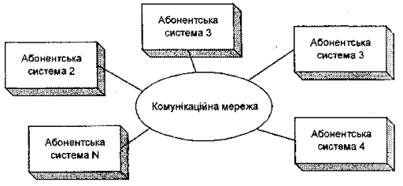
Рисунок 1.1 – Комунікаційна мережа

Абонентські системи – це сукупність електронно обчислювальних машин (ЕОМ), програмного забезпечення (ПЗ), периферійного обладнання (ПО) та засобів зв’язку з комутаційною мережею, що в свою чергу забезпечується виконанням прикладних процесів [1].

Класифікація локально обчислювальних мереж

Сучасні локально обчислювальні мережі (ЛОМ) поділяють за класифікують за наступними трьома критеріями, що приведені на рис.1.2.
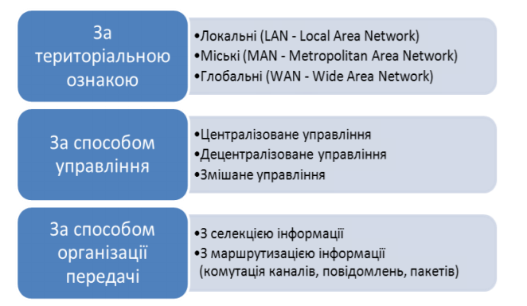
Рисунок 1.2 ‒ Класифікація локально обчислювальних мереж

Відповідно до приведених критеріїв розрізняють наступні типи мереж за територіальною ознакою:
- персональні мережі (Personal Area Networks – PAN) – це мережа що включає в себе ресурси мережі, які заточені під окремого користувача і поєднуються в межах одного вузла;
- локальні мережі (Local Area Network – LAN) – це мережі з протяжністю в 1-2 км, де використовуються лінії з високою швидкістю передачі даних 100 Мбіт/с;
- глобальна мережа (Wide Area Network – WAN) – це мережі які розміщуються на великих площах, та використовують або існуючі лінію передач даних, невисокої швидкості (типу телефонних або телеграфних, які мають швидкість обмежену десятком Кбіт/с), або новітні, лінії передач які потребують більш сучасного та складного комутаційного обладнання;
- міські мережі (Metropolitan Area Network – MAN) – це масштабні мережі, що призначені для обслуговування міста, які побудовані на високо швидкісних цифрових магістральних лініях передачі даних від 45 Мбіт/с [2].
За топологією:
Топологія мережі – це тип на основі якого будується мережа, в основному вона відображається у вигляді графіка. Топології поділяють на декілька видів:
- кільце – відображається в вигляді замкнутого кола, в якому все обладнання з’єднано між собою, утворюючи мережу з’єднання через лінії передачі даних. Це означає що до кожного вузла під’єднано по дві лінії, які мають почерговий доступ. Дану топологію зображено на рис. 1.3;

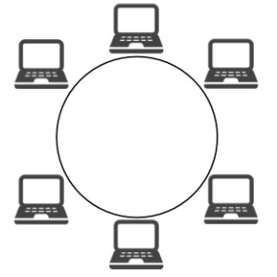
Рисунок 1.3 – Топологія типу кільце

Переваги:
- Швидке та просте об’єднання обладнання.
- Немає необхідності в використанні додаткового обладнання.
- Стабільна робота без втрати швидкості транслювання даних при навантаженні.
- Кожна з станцій, що входить до мережі активно використовується в передачі даних.
Недоліки:
- Досить складна система та конфігурація.
- Низька надійність, так як при відмові одного з пристроїв мережі веде за собою відмову всієї мережі.
- Для підключення нового пристрою, необхідно вимикати всю мережу.
- При великій кількості станцій, робото мережі уповільнюється, так як вся інформація проходить через кожен вузол.
- При виникненні поломки фахівцеві досить складно виявити поломку [3].
- шина – відображається в виді прямої до якої йде підключення всього обладнання, це означає, що шлях комутації являється середовищем даних. Тобто кожен елемент мережі має вільний доступ до іншої станції мережі в будь-який момент часу, що можна помітити на рис. 1.4;

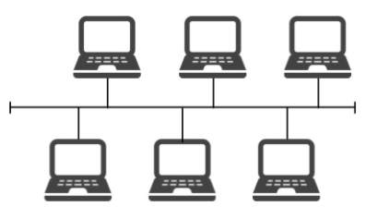
Рисунок 1.4 – Топологія типу шина

Переваги:
- Більш просте налаштування.
- Система просто встановлюється.
- Не потребує великих витрат.
- При виході з ладу станції, мережа продовжує свою роботу.
Недоліки:
- При виникненні неполадки в будь якому місці, мережа виходить з ладу.
- При виникненні поломки, дуже складно виявити її причину.
- При зміні масштабованості мережі, необхідно змінювати ділянки роботи мережі [4].
- зірка – відображається у вигляді зірки, де всі робочі станції з’єднуються в межах одного вузла. Аналогічно до типу шини, тобто має вільний доступ до всіх станцій в межах мережі. Даний тип зображено на рис. 1.5;
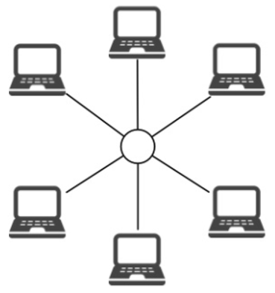
Рисунок 1.5 – Топологія типу зірка

Переваги:
- Якщо станція виходить з ладу, мережа продовжує свою роботу.
- Під’єднання нової станції не потребує великих зусиль.
- Досить легко знаходяться несправності в мережі.
- Просте налаштування та адміністрування мережі.
- Легко вбудовуються нові станції.
- При виході з ладу центрального комутатору мережа продовжує свою роботу.
Недоліки:
- При відмові центрального вузла, мережа припиняє свою роботу.
- Обмежена в кількості робочих станцій, які залежать від кількості портів в комутаторі.
- Дуже дорога в реалізації [5].
- ієрархічна - відображається в виді зірки, але в своїй побудові вона більш розширена. При даній побудові помітно, що в мережі відсутній центральний вузол. І використовується перехід, на інший вузол такого ж типу, це можна помітити на рис. 1.6;
ЇЇ можна поділити на 2 вузли:
- Транкове дерево – в побудову якого входить вузол магістралі з гілкою, де канали направлені до станції.
- Двійкове дерево – окремі з’єднання які відходять від кожного вузла [6].
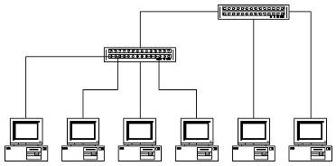
Рисунок 1.6 – Топологія ієрархічного типу

За способом управління:
- термінал-головний комп’ютер – це концепція комп’ютерної мережі (КМ), де обробка даних здійснюється одним або групою головних комп’ютерів рис.1.7;
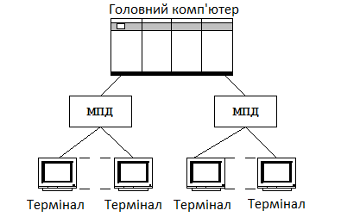
Рисунок 1.7 – Термінал-головний комп’ютер

- клієнт-сервер – це концепція, де обробка даних здійснюється на серверах рис. 1.8;
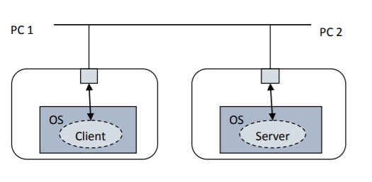
Рисунок 1.8 – Клієнт-сервер

- однорангова архітектура – це концепція КМ, де головний комп’ютер виконує роль, як клієнта, так і сервера;
- комп’ютерна мережа – це концепція КМ, де програмне забезпечення (ПЗ) подається як сервіс, тобто користувач має доступ до даних але не має змоги управління операційною системою (ОС) та програмним забезпеченням (ПЗ), приклад структури рис. 1.9.
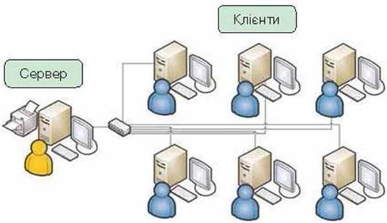
Рисунок 1.9 – Комп’ютерна мережа

Поняття інтелектуальної мережі (Inteligent Network – IN) пов’язане з наданням користувачам комутованої телекомунікаційної мережі розширеного і постійно розширюваного набору послуг. Головна ідея полягає у виокремленні процесу традиційної комутації викликів від процесу введення нових послуг [7].
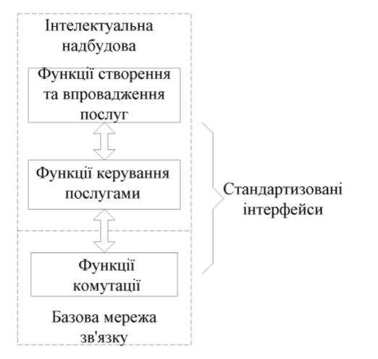
Рисунок 1.10 – Інтелектуальна мережа

Архітектура локальних обчислювальних мереж

Модель OSI. Рівні моделі OSI

Спочатку модель OSI розроблялася, як внутрішня павутина для передачі даних в середині підприємства. Дана модель мала великий вплив на побудову та розвиток мереж. Модель OSI лише починає розвивати більшість майбутніх протоколів серед яких і майбутній Інтернет-протокол [8].
Дана модель, включає в себе 7 рівнів, які показані на рисунку 1.11.

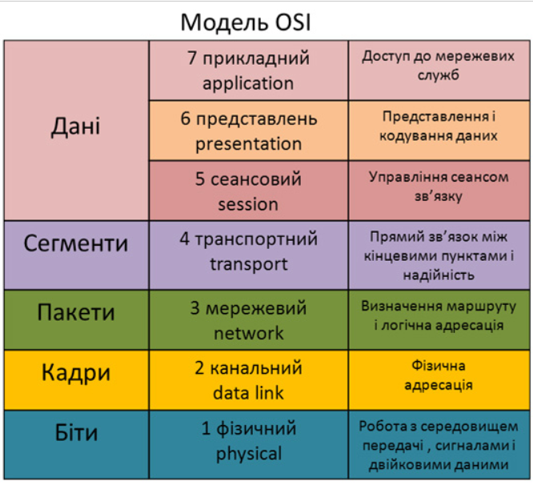
Рисунок 1.11 − Стек протоколів еталонної моделі OSI

СМП (апаратне та програмне забезпечення, що реалізує ці протоколи) організовано пошарово. Кожен протокол належить одному конкретному рівню. Розглянемо функціональність, яку рівень надає рівням вище, так звана модель обслуговування рівнів.
Кожен рівень надає свої послуги, виконуючи спочатку певні дії в собі, а потім використовуючи послуги нижчих рівнів. Наприклад, послуги n рівня можуть включати надійну доставку повідомлень з одного кінця мережі на інший. Цього можна досягти ненадійною наскрізною доставкою повідомлень на рівні n-1 з додаванням функціональності рівня n для виявлення та надсилання втрачених повідомлень.
Рівень протоколу може бути реалізований, програмно або апаратно. Протоколи додатків, такі як HTTP і SMTP, найчастіше реалізуються в кінцевому програмному забезпеченні системи. Те саме стосується протоколів транспортного рівня. Оскільки фізичний рівень і рівень лінії передачі даних відповідають за зв’язок через лінію зв’язку, вони зазвичай реалізуються на мережевих картах інтерфейсу, таких як Ethernet та Wi-Fi, підключених до лінії зв’язку. Мережевий рівень, як правило, використовує як апаратні, так і програмні реалізації [9].
Потрібно звернути увагу, що протокол Layer n розподілений між кінцевими системами, комутаторами та іншими компонентами, що складають комп’ютерну мережу. Тому кожна комп’ютерна мережа має компонент протоколу Layer n.
Розбиття протоколу на шари має переваги. Такий підхід дозволяє розбити структуру на компоненти. Принцип модульності полегшує оновлення та оновлення компонентів вашої системи. Однак слід сказати, що деякі експерти з мережевих комунікацій проти цього рівня. Одним з потенційних недоліків такої структури є те, що один рівень може дублювати інший рівень. Наприклад, обробка помилок у багатьох стеках протоколів може виконуватися на декількох рівнях. Іншим недолік є те, що для одного рівня може знадобитися інформація, яка існує лише на іншому (наприклад, значення часу), що порушує принцип поділу [10].

Набір протоколів на різних рівнях називається стеком протоколів. Він складається з семи шарів як показано на рисунку 1.11.
Опис рівнів мережевої моделі OSI:
- прикладний рівень. Рівень програми (також відомий як рівень додатків) підтримує мережеві програми та їх протоколи. Рівень прикладних програм Інтернету включає багато протоколів, таких як HTTP (для запиту та пересилання веб-документів), SMTP (для надсилання повідомлень електронної пошти) та FTP (для перемикання між двома кінцевими системами). Деякі мережеві функції, такі як переклад зручних для читання назв кінцевих систем в Інтернеті, у 32-розрядні мережеві адреси також використовують спеціальний протокол рівня додатку під назвою DNS (система доменних імен). Протоколи додатків обслуговують кілька кінцевих систем, причому одна кінцева системна програма обмінюється шматками даних з іншою кінцевою системною програмою. Шматки даних програми можна назвати повідомленнями [10];
- рівень представлення. Це програмний рівень який включає в себе протоколи, що виконують кодування та декодування даних. Запити програм, наданих прикладного рівня, на рівні представлення перетворюються в формат для передачі по мережі, а отримані з мережі дані перетворюються в формат додатків. На цьому рівні може здійснюватися стиснення та розпакування або шифрування та дешифрування, а також перенаправлення запитів іншому мережевому ресурсу, якщо вони не можуть бути оброблені локально [11];
- сеансовий рівень. Рівень забезпечує підтримку сеансу зв’язку, дозволяючи додаткам взаємодіяти між собою тривалий час. Рівень контролює процес створення та завершення сеансу, обмін інформацією, синхронізацією завдань, визначення права на передачу даних і підтримку сеансу в періоди неактивності додатків [12];
- транспортний рівень. Виконує передачу повідомлень рівня додатків між кінцевими програмами. Двома транспортними протоколами, що існують в Інтернеті та організовують передачу повідомлень на рівні програми, є TCP та UDP. TCP надає додаткам послуги, орієнтовані на підключення. Ці послуги забезпечують надійну доставку повідомлень на рівні програми одержувачам та контроль заторів (тобто регулювання). TCP також ділить довгі повідомлення на короткі сегменти та забезпечує механізм контролю заторів, що дозволяє джерелу сповільнюватися, коли мережа перевантажена. UDP надає послуги підключення до програм. У той же час надійність передачі не гарантується, і не існує контролю переповнення або контролю перевантаження. Ці транспортні дані називаються сегментом [13];
- мережевий рівень. Відповідає за пересилання фрагментів даних, званих дейтаграмами, з одного хоста в мережі на інший. Протоколи транспортного рівня (TCP та UDP) надсилають сегменти транспортного рівня та адреси призначення на мережевий рівень так само, як використовується адреса доставки для надсилання листа на електронне повідомлення. Потім мережевий рівень забезпечує послуги доставки цього сегмента на транспортний рівень приймаючого хосту. Мережевий рівень Інтернету містить поля дейтаграм та Інтернет-протокол (IP), що визначає дії, які кінцеві системи та маршрутизатори повинні виконувати над цими полями. IP однаковий в Інтернеті, і всі компоненти, що працюють на мережевому рівні, повинні відповідати IP. Мережевий рівень також містить протоколи маршрутизації, що визначають маршрути дейтаграм між вихідними та кінцевими хостами [14];
- канальний рівень. Мережевий рівень несе дейтаграми через ланцюжок маршрутизаторів від джерела до пункту призначення в Інтернеті. Мережевий рівень використовує служби рівня посилання для переміщення пакетів з одного вузла (хоста або маршрутизатора) у маршруті на наступний. Зокрема, кожен вузол відправляє дейтаграму на рівень зв’язку, рівень посилання доставляє її до наступного вузла на маршруті, а рівень зв’язку посилає дейтаграму на мережевий рівень. Послуги, що надаються рівнем зв’язку, залежать від конкретного протоколу рівня зв’язку, що використовується конкретним посиланням. Наприклад, деякі протоколи рівня зв’язку забезпечують надійну доставку по лінії зв’язку від відправляючого вузла до приймального вузла. Важливо зазначити, що надійність доставки на рівні каналу відрізняється від надійності, що надається TCP, забезпечуючи надійну доставку від однієї кінцевої системи до іншої. Приклади протоколів рівня зв’язку включають Ethernet, Wi-Fi та протоколи мережевого доступу до кабелю DOCSIS [15];
- фізичний рівень. Функція рівня зв’язку полягає в передачі кадрів між сусідніми вузлами в мережі, але фізичний рівень призначений для передачі окремих бітів кадру між цими вузлами. Протокол фізичного рівня також залежить від використовуваної лінії зв’язку та фактичного середовища передачі для цієї лінії (мідна кручена пара, одномодовий волоконний сигнал тощо). Наприклад, Ethernet підтримує багато протоколів фізичного рівня. Один для скрученого мідного дроту, один для коаксіального кабелю, один для волокна тощо. У кожному з цих випадків біти надсилаються за посиланням різними способами [11].

Активне та пасивне обладнання мережі

Активне обладнання мережі включає в себе пристрої, що входять до складу мережі і використовуються для організації кінцевих та вузлових пунктів, а також інтерфейсних пристроїв, що забезпечують спряження апаратури з КС.
Даний тип пристроїв класифікують як:
- КАД;
- АПД;
- КАД/АПД.
Пристрої мережі, виконують функції приймачів та передавачів, які організовані на фізичному рівні моделі OSI і класифікуються як КАД − кінцева апаратура даних. Даний тип обладнання не лише забезпечує передачу даних, алей й формує ці дані для відправки та контролює всі потоки даних які передаються, тобто узгоджує передачу між пристроями, що передає дані та отримує. Даний процес виконується апаратно. Тому для забезпечення передачі використовують фізичні інтерфейсні пристрої, які виконують обробку даних з урахуванням діючого на рівні протоколу. Тому ці пристрої забезпечують не лише роботу протоколу, а й пристрої на яких виконується даний процес.
АПД це елементи які забезпечують сполучення пристроїв КАД, і йменується, як апаратура передачі даних [12].
Пристрої АПД працюють на фізичному рівні, відповідаючи за передачу й прийом сигналів потрібної форми та потужності в середовищі передачі, й не можуть розглядатися в якості джерел і приймачів даних.
Пасивне обладнання в свою чергу включає в себе телекомунікаційні СК мережі. І являється основою локальних комп’ютерних та офісних телефонних мереж і високо цінується за її численні переваги, такі як універсальність, простота використання та надійність.
Універсальність структурованої кабельної системи означає її використання в різних типах систем. Наприклад:
- комп’ютерна система;
- телефонна мережа;
- охоронна система;
- пожежна сигналізація [13].

Середовища передачі даних

Середовищем передачі даних являється мережа з її елементами, що входять до її структури. В свою чергу вини всі підключені між собою, що утворюють СКС.
Підключені вони так званими лініями передачі даних типу «вита пара», які можуть бути розділені діелектричним матеріалом щонайменше на два провідники з рівномірним зазором по всій передачі. На ці два провідники подаються рівноважні напруги однакової амплітуди та протилежних фаз. Всі провідники несуть струм однакової величини і протилежний потоку.
Струм, що проходить, створює концентричне магнітне поле, яке оточує кожен наявний провідник. Напруга магнітного поля завжди збільшується в перерізі між провідниками, залишаючи концентричне магнітне поле поза двома провідниками. Струми в кожному провіднику мають однакову величину і в протилежних напрямках. Це означає зменшення всієї енергії, зібраної в результуючому магнітному полі. При зміні інтенсивності струму чисте електричне поле створює напругу між кожним провідником, обмежуючи магнітне поле напрямком потоку і підтримуючи постійний струм. Характерним імпедансом є кінцевий імпеданс лінії електропередачі. Цей імпеданс дорівнює вхідному імпедансу рівномірної лінії даних нескінченної довжини. Тобто в ідеалі лінія передачі кінцевої довжини, яка закінчується навантаженням із власним характеристичним числом імпедансу. Таким чином, характеристичний імпеданс − це комплексне число (числове значення), яке включає недійсний компонент та компонент опору. Це вважається функцією частоти переданого сигналу і не залежить від довжини лінії. На дуже високих частотах опір характеристичного опору, як правило, має особливий опір опору. Наприклад, імпеданс коаксіального кабелю становить 50 або 75 Ом на високих частотах. Типовий кабель витої пари має імпеданс 100 Ом на частотах вище 1 МГц. Розділ витої пари показано на рис. 1.12 [14].
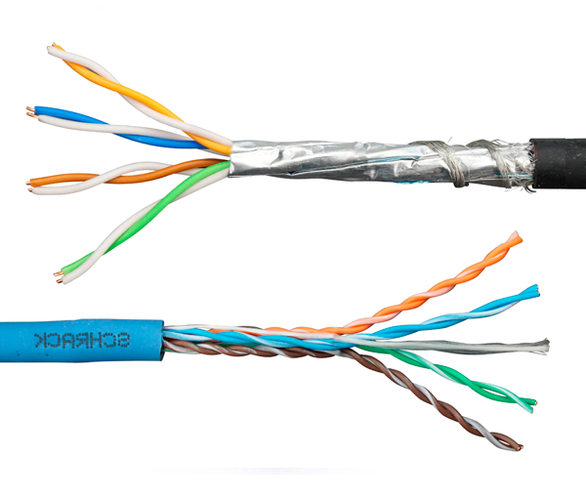
Рисунок 1.12 - Неекранована і екранована виті пари

Оптичний кабельний зв’язок має багато переваг перед кабельними системами, що використовують передавальні носії на металевій основі. В оптичній кабельній системі переданий сигнал не спотворюється ніякими зовнішніми перешкодами, включаючи електронні, магнітні та радіочастоти. Іншими словами, наслідки перешкод, спричинених блискавкою або джерелами високої напруги, повністю усуваються в мережах оптичних кабелів. Крім того, волоконна оптика не виділяє випромінювання, що робить їх ідеальними для задоволення вимог останніх стандартів комп’ютерних програм. Оскільки для оптичного сигналу не потрібна система заземлення, передавач і приймач ізольовані (діелектричні) один від одного, і немає жодних проблем, пов’язаних з появою паразитних струмових петель. Волоконно-оптичні кабелі у багатьох додатках, де безпека у вибухонебезпечному або легкозаймистому середовищі є головним пріоритетом через відсутність або неадекватний потенційний зсув системи заземлення між двома клемами для усунення дуг та різних розрядів [15].
Новітні системи цифрової, обчислювальної, IP-телефонії та відеотрансляції користуються все більшим попитом для створення нових напрямків підвищення якості передавальних характеристик. Широкий спектр оптичних кабелів означає збільшення пропускної здатності каналу. Крім того, при тривалому кабелюванні затухання волоконно-оптичної кабельної мережі настільки мало, що вимагає меншої кількості повторювачів. Ці властивості ідеально підходять для систем мовлення та зв’язку. Менший діаметр і вага оптичного кабелю порівняно з традиційним коаксіальним кабелем тієї ж смуги пропускання робить його відносно простим у встановленні, особливо на існуючих маршрутах. 400-метровий волоконно-оптичний кабель важить близько 3 кг. Подібний коаксіальний кабель 400 м важить 39 кг, або 13 разів. Електронний метод прослуховування кабельних систем заснований на електромагнітному моніторингу. На оптичні кабельні системи ця технологія абсолютно не впливає. Для зчитування та отримання даних кабелі повинні бути фізично підключені. Це знижує рівень сигналу і збільшує частоту помилок, але таке явище дуже легко і швидко розпізнати.
Основними елементами оптичного волокна є:
- ядро − це провідникова частина оптичного волокна зі скла або пластику. У цьому випадку, чим більше діаметр серцевини, тим більше світла пройде через волокно;
- в ядрах присутні демпфери для забезпечення нижчого показника заломлення. Його характеристика полягає у відбиванні світла до серцевини таким чином, що світлові хвилі повинні поширюватися вздовж волокна;
- оболонка. Облицювання, як правило, багатошарове і виготовляється з пластику, щоб надати волоконно-оптичному міцності, амортизувати удари та забезпечити волоконному оптику додатковий захист навколишнього середовища. Такі захисні оболонки мають товщину від 200 до 800 мкм.
Розмір оптичного волокна, що гарантує нормальну роботу, залежить від зовнішнього діаметра сердечника та характеристик демпфера та плавки. Наприклад, 50/125/200 є характеристикою оптичних волокон з діаметром серцевини 50 мкм, діаметром заслінки 125 мкм і діаметром облицювання 200 мкм. Завжди знімайте кожух, коли з’єднуєте волокна.
Тип волокна визначається типом шляху, по якому світло проходить усередині серцевини волокна, або так званим «режимом». Існує два основних типи волоконної оптики, багаторежимна та одномодова. Ядро багатомодового волокна може мати різкий або поступовий показник заломлення. Назва ступінчастого багатомодового оптичного волокна походить від раптової ступінчастої різниці показника заломлення між ядром і заслінкою. У найбільш поширеному показнику заломлення багатомодового оптичного волокна промінь світла проходить по безлічі шляхів усередині волокна. На відміну від ступінчастої волоконної оптики, градуйоване індексне ядро ​​містить велику кількість шарів скла і має найнижчий показник заломлення порівняно з попереднім шаром на відстані від центру волокна. В результаті формування такого показника градієнта заломлення світловий промінь прискорюється у верхніх шарах, а час поширення оптичного волокна пропорційний часу поширення пучка, що проходить через найменший шлях поблизу центру волокна. Градієнтне багатомодове волокно показано на рис. 1.13 [16].
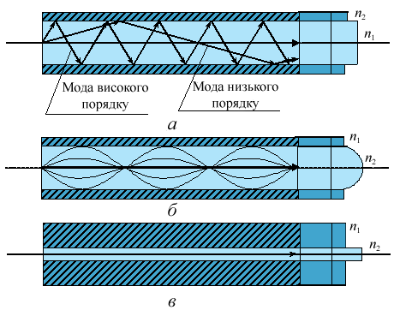
Рисунок 1.13 ‒ Градієнтне багатомодове волокно

Виходячи з цього, волокно з індексом градієнта вирівнює час поширення у всіх можливих режимах, так що дані, що передаються вздовж волокна, знаходяться далеко, доки оптичні імпульси не злиються і не стануть нерозрізними при прийомі. Може передаватися на великі відстані та набагато швидше на стороні прийому. Ступеневу багатомодове волокно показано на рис. 1.14.
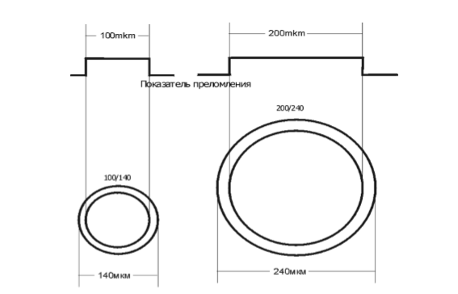
Рисунок 1.14 ‒ Поетапне багатомодове волокно

На ринку представлена градієнтна волоконна оптика діаметром сердечника 50, 62 та 125 мкм. Одномодова волоконна оптика дозволяє поширюватись лише одному променю або режиму світла всередині ядра, на відміну від багатомодового. Це усуває спотворення, викликані перекриттям імпульсів. Діаметр серцевини одномодового волокна дуже малий, приблизно 5-10 мкм. Одномодовий волокно пропонує найбільшу пропускну здатність серед усіх багатомодових волокон. Наприклад, підводний волоконно-оптичний кабель може нести 70 000 аудіоканалів через пару одномодових волокон. На рис. 1.15 показано крок одномодового волокна [17].
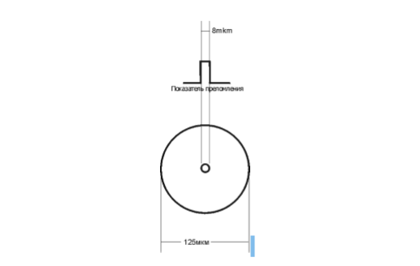
Рисунок 1.15 ‒ Поетапне одномодове волокно

Волоконна оптика має свій власний коефіцієнт втрат. Світло завжди означає електромагнітні хвилі. Коли промінь проходить через прозорий матеріал, швидкість світла є повільною порівняно зі швидкістю світла у вакуумному середовищі. Інфрачервоні промені також повільно просуваються вздовж оптичного волокна. Виходячи з цього ослаблення або втрати оптичної сили, вимірювання повинні проводитися на певних довжинах хвиль для кожного типу волокна. Довжини хвиль вимірюються в нанометрах (нм). Втрати світлової потужності при різних довжинах хвиль виникають у волоконній оптиці на основі сил поглинання, відбиття та розсіювання.
Ця втрата волоконної оптики залежить від пройденої відстані та конкретного типу волокна, розмірів, робочої частоти та показника заломлення. Величина втрати світлової потужності внаслідок поглинання та розсіювання світла бажаної довжини хвилі вимірюється в децибелах (дБ / км) світлової потужності на кілометр.
Волокно оптимізовано для роботи на певних довжинах хвиль. Наприклад, можна досягти втрат 1 дБ / км на багатомодовому волокні 50/125 мкм при 1300 нм і менше 3 дБ / км на тому ж волокні при 850 нм. Ці довжини хвиль 850 і 1300 нм вважаються найбільш часто ідентифікованими областями оптичних волоконних характеристик і використовуються в сучасних комерційних передавачах і приймачах. Крім того, одномодовий волокно оптимізовано для роботи в діапазоні 1550 нм. Для коаксіальних кабелів це явище називається загасанням, оскільки чим вище частота, тим менша амплітуда сигналу з відстанню. Частота оптичного волокна є постійною до досягнення межі діапазону робочих частот. Тому втрата світла лише пропорційна відстані.
Подібно до крученої пари, коаксіальний кабель складається з двох мідних провідників, тільки ці провідники є концентричними (або коаксіальними), а не паралельними. Ця конструкція, а також спеціальна ізоляція та екранування дозволяють коаксіальним кабелям досягти високих швидкостей передачі даних. Часто використовується в системах кабельного телебачення. Система кабельного телебачення в поєднанні з кабельним модемом може забезпечити абонентам доступ до Інтернету зі швидкістю десятків Мб в секунду. У кабельному телебаченні та мережах кабельного доступу передавач передає цифровий сигнал до певного діапазону частот, а отриманий аналоговий сигнал передається від передавача до одного або декількох приймачів. Коаксіальний кабель можна використовувати як спільний провідний носій. Є можливість підключити кілька кінцевих систем безпосередньо до кабелю, кожна з яких отримує дані. На рис. 1.16 представлений вигляд поперечного перерізу коаксіального кабелю [18].
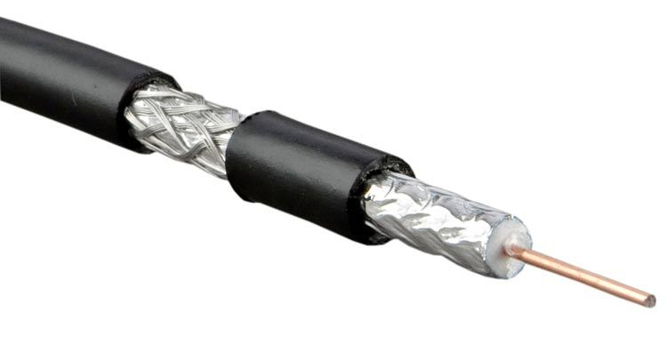
Рисунок 1.16 – Коаксіальний кабель

Мережеві пристрої локальної мережі

Одним з основних елементів мережі є КАД обладнання. При необхідності організування великої кількості робочих станцій використовують організування декількох мереж об’єднаних між собою.
Для реалізації мережі такого типу необхідно наступне обладнання, для керуванням потоками інформації в мережі:
- концентратор – пристрій, що має конкретну кількість портів для сполучення декількох робочих станцій в межах одного сегменту. При надходженні пакету до порту він дублюється, при надходженні даних до порту він посилюється. Тобто він працює як точка конвергенції, що передає дані як в одному так і в декількох напрямках. Пристрій типу концентратору зображено на рисунку 1.17;
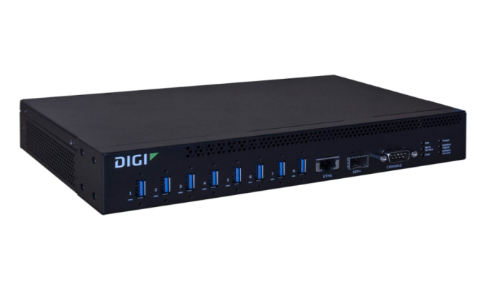
Рисунок 1.17 – Мережевий концентратор
- комутатор – пристрої для персонального конфігурування кожного сегменту мереж з установленням відповідного режиму рис. 1.18. На відміну від концентратора інформація передається на входи, які готові до прийому інформації. Комутатор зберігає в пам’яті таблицю комутації, з відповідними МАС-адресами;
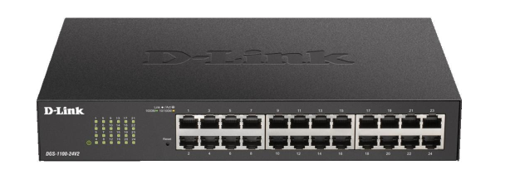
Рисунок 1.18 – Мережевий комутатор

- маршрутизатор – мережевий пристрій, використовується для об’єднання різних мереж, який виконує пересилання пакетів між різними сегментами мережі на основі інформації про мережу рис. 1.19. Використовує ІР адресу одержувача, зазначену в пакеті даних, і визначає по таблиці маршрутизації найбільш оптимальний шлях, по якому будуть передані дані. Але є виняток коли в таблиці не прописаний маршрут, пакет відкидається;
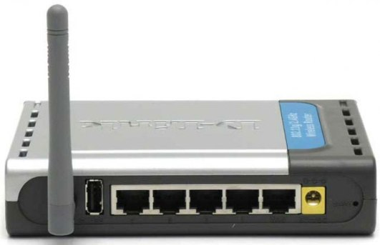
Рисунок 1.19 – Мережевий маршрутизатор

- повторювач – пристрій, який реалізує мережеве з’єднання шляхом повторення електричного сигналу. Повторювачі бувають, як одно портові так багато портові. Повторювач зображено на рисунок 1.20 [14].
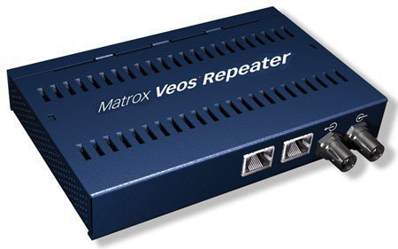
Рисунок 1.20 – Мережевий повторювач

Забезпечення захисту мережі

В першу чергу, що забезпечити захист мережі необхідно визначити саме поняття захисту мережі. На сьогодення під інформаційною безпекою розуміють наступне:
- цілісність – під час проходження інформації через канали передачі в кінці процесу дані повинні бути цілісними;
- доступність – це гарант того що всі користувачі які мають права зможуть отримати доступ до інформації;
- конфіденційність – означає, що інформація яка передається маж бути доступною лише відправнику та отримувачу, без витоків. Для того щоб достигнути даного результату використовують алгоритми симетричного та асиметричного шифрування. [19]
Основним завданнями мережевої безпеки є:
- аудентифікація абонентів під час встановлення з’єднання;
- забезпечення конфіденційності, цілісності і автентичності інформації яка передається;
- управління доступом і авторизацією;
- виявлення вторгнень на периметрі мережі;
- управління безпекою мережі.
Саме тому важливо враховувати побудову мережі, адже при правильно побудованій мережі, адміністратору буде легше здійснювати контроль доступу до її ресурсів.. Одним з таких методів є налаштування мережевих екранів, систем аудентифікації та антивірусів. І слід зауважити, що важливу роль відіграє система розподілу криптографічних ключів і сертифікатів [20].

Висновки за першим розділом

В даному розділі було розглянуто архітектуру ЛОМ та проаналізовано основні концепції побудови, призначення та види мереж передачі інформації. З приведеної в розділі інформації випливає наступний ряд висновків:
- ЛОМ на основі Ethernet, являється одною з найпопулярніших, і відповідає списку пред’явлених вимог;
- володіє великою пропускною здатністю, що дає змогу використати всі можливості сучасних додатків;
- при застосуванні змішаної топології типу «зірка-шина», надається можливість швидко та зручно, як встановлювати так і демонтувати обладнання;
- при даному типі топології, також зручно розширювати і модернізувати мережу з меншими фінансовими затратами.
Даний аналіз ЛОМ дає змогу набагато легше конфігурувати мережею що прискорить взаємодію, забезпечить її захист, і дасть змогу швидко виявляти неполадки та усунути їх, так і модернізувати мережу.

РОЗДІЛ 2

ПРОЕКТУВАННЯ АПАРАТНО-ПРОГРАМНИХ ЗАСОБІВ ЛОКАЛЬНОЇ-ОБЧИСЛЮВАЛЬНОЇ МЕРЕЖІ ПІДПРИЄМСТВА

Структура підприємства

Проектування апаратно-програмних засобів локальної обчислювальної мережі необхідно виконати для торгівельної компанії ТОВ «Будинок Комфорту». При використанні послуг даної компанії, замовник отримує інформацію про доступні товари та має змогу отримати товар в оренду із можливістю викупу.
Компанія надає наступний перелік послуг:
- оренда товарів з можливістю подальшого викупу;
- консультація, що до наявних товарів;
- технічна підтримка.
Структура підприємства зображена на рис. 2.1.
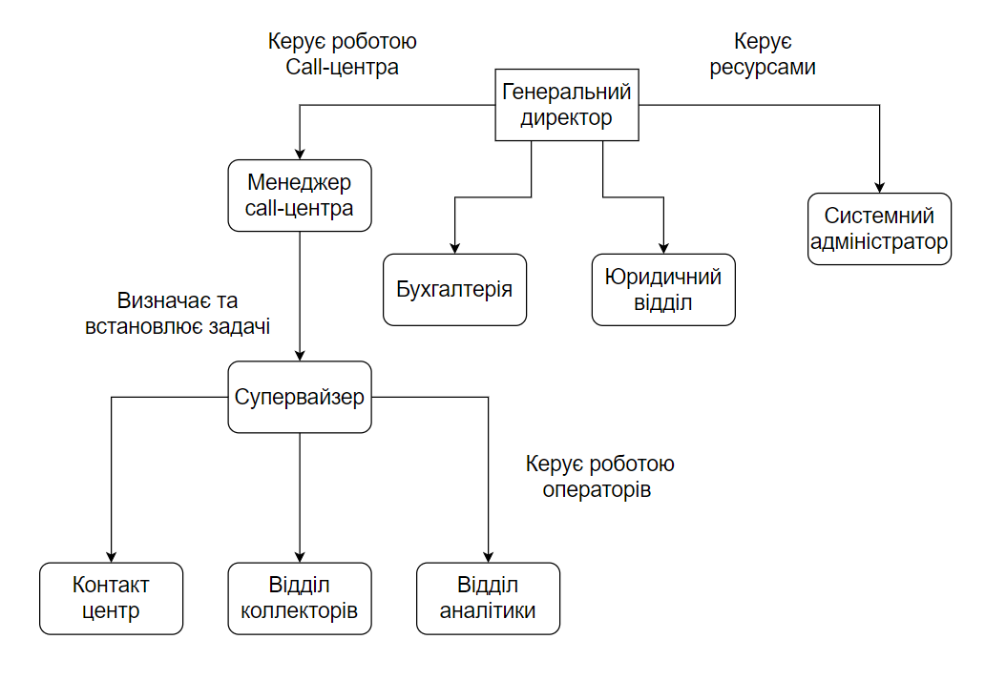
Рисунок 2.1 – Структура підприємства

Загальна характеристика підрозділів контакт центру

Коротка характеристика контакт центру

Контакт центр представляє з себе систему зв’язку з клієнтами.
Контакт центр «Будинок Комфорту» включає в себе:
- програмно-апаратний центр контролю вхідних та вихідних дзвінків;
- опрацювання вхідних повідомлень;
- операторська лінія обробки.
Апаратно контакт центр представляє з себе офіс, в якому відбувається процес обробки вхідних дзвінків операторами. Кожний оператор має за робочим місцем гарнітуру та робочу станцію (РС) яка підключена до ЛОМа і ряд необхідного ПЗ.
Основні задачі контакт центру:
- оперативне реагування на питання в процесі обслуговування клієнта;
- коректність обробки інформації, що надходить під час звернення;
- підтримка актуальності даних про клієнтів;
- виконання оновлення як програмного, так і апаратного забезпечення;
- систематичне навчання операторів;
- облік і аналіз статистики;
- градація вхідних викликів за специфікою;
- максимальне використання автоматичної системи інтерактивної взаємодії (IVR) для економії часу;
- оперативна взаємодія з іншими відділами компанії;
- постійна модернізація процесу обслуговування замовника;
- мінімізація викликів, які не були обслуговувані.

Коротка характеристика відділу колекторів

Відділ колекторів представляє з себе систему зв’язку з клієнтами в яких є заборгованості.
Відділ колекторів «Будинок Комфорту» включає в себе:
- програмно-апаратний центр контролю вихідних дзвінків; що до заборгованостей;
- опрацювання вхідних замовлень боржників.
Апаратно відділ колекторів представляє з себе офіс, в якому відбувається процес обробки вихідних дзвінків операторами, до клієнтів які мають заборгованості. Кожен оператор має за робочим місцем гарнітуру та РС які підключені до ЛОМа і ряд необхідного ПЗ.
Основні задачі відділу колекторів:
- оперативне реагування по списку заборгованостей клієнтів;
- коректність обробки інформації, що надходить під час звернення;
- підтримка актуальності даних про клієнтів;
- виконання оновлення як програмного, так і апаратного забезпечення;
- систематичне навчання операторів;
- максимальне використання автоматичної системи інтерактивної взаємодії (IVR) для економії часу;
- оперативна взаємодія з іншими відділами компанії;
- постійна модернізація процесу обслуговування замовника;
- мінімізація викликів, які не були обслуговувані.

Коротка характеристика відділу аналітики

Відділ аналітики представляє з себе систему зв’язку з клієнтами для загальної консультації.
Відділ аналітики «Будинок Комфорту» включає в себе: Програмно-апаратний центр контролю вихідних дзвінків, в які входить консультація, що до послуг та товарів.
Апаратно відділ аналітики представляє з себе офіс, в якому відбувається процес обробки вихідних дзвінків операторами, до клієнтів які мають заборгованості. Кожен оператор має за робочим місцем гарнітуру та РС яка підключена до ЛОМа і ряд необхідного ПЗ.
Основні задачі відділу актуалізації:
- оперативне реагування по списку товарів клієнтів;
- коректність обробки інформації, що надходить під час звернення;
- підтримка актуальності даних про клієнтів;
- виконання оновлення як програмного, так і апаратного забезпечення;
- систематичне навчання операторів;
- максимальне використання автоматичної системи інтерактивної взаємодії (IVR) для економії часу;
- оперативну взаємодію з іншими відділами компанії;
- постійна модернізація процесу обслуговування замовника;
- мінімізація викликів, які не були обслуговувані.

Проектування локально обчислювальної мережі

Для утворення корпоративної комп’ютерної мережі необхідно об’єднати чотири ЛОМ. Дана КМ відповідає топології «гібрид». Елементами якого є декілька видів топології таких як «шина» та «зірка». Дана КМ (рис. 2.2) утворена за допомогою шести маршрутизаторів: М1, М2, М3, М4, де М – це КМ підприємства.
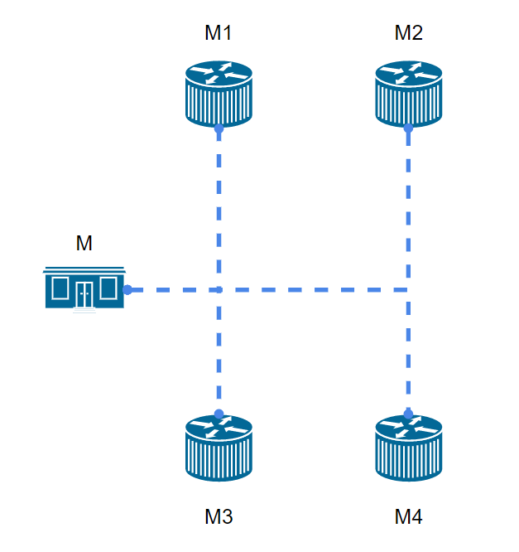
Рисунок 2.2 – Конфігурація проектованої комп’ютерної мережі

Побудувавши конфігурацію проектованої комп’ютерної мережі, необхідно уточнити кількість мережевого обладнання кожної мережі. Урахувавши потреби відділів було підраховано необхідну кількість обладнання для забезпечення функціонування відділів для об’єднання ЛОМ в КМ підприємства, кількість обладнання підраховано в таблиці 2.1.

Таблиця 2.1 – Апаратне забезпечення КМ
Параметр ЛКМ | Номер гілки графа (ЛОМ)
Маршрутизатор | 1 | 2 | 3 | 4
Стандарт | ТХ | ТХ | ТХ | ТХ
К-ть PС, шт. | 7 | 10 | 10 | 10
К-ть МО, шт. | 2 | 2 | 2 | 2
К-ть Дод. обл., шт. | 4 | - | - | -
К-ть Серверів шт. | 1 | - | - | -
Далі необхідно спроектувати за планом будівлі підприємства, який надано у додатку А розміщення комп’ютерних мереж та їх структуру, яка надана у додатку Б.

Обладнання та протяжність мережі

Основними обладнанням мережі є:
- сервер;
- робоча станція;
- комутатор;
- маршрутизатор;
- модем.
Сервер є одним з основних компонентів мережі і для забезпечення стабільної роботи він повинен бути із оптимальними і сучасними характеристиками, призначений для широкого спектру завдань, а саме:
- підтримка роботи БД;
- обрахунок вхідних та вихідних заявок;
- обрахунок робочих процесів веб-сайту з розширеними можливостями конфігурації.
До переваг платформи можна віднести і хорошу базову комплектацію, що здешевлює підсумкову конфігурацію сервера. Всього буде закуплено один сервер, він буде розташовуватися у серверній. Інформація про характеристики сервера представлена у таблиці 2.2.

Таблиця 2.2 – Характеристики серверу
Позначка | Характеристики
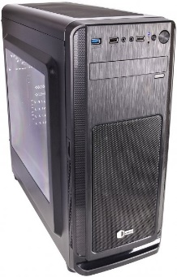  Сервер | Процесор: CPU Intel Core i3-9100 F 4 Core 3.6 GHz
 | Материнська плата: ASUS Prime H370-Plus
 | Оперативна пам’ять: 16 ГБ DDR4 – 2666 МГц
 | Жорсткий диск: HDD 2 х 1 ТБ SATA III
 | Блок живлення: Seasonic 400 Вт 80+ Bronz
 | Корпус: QUBE QB07A
 | Оптичний привід: Відсутній
Задня панель:
1 x PS/2 комбінований порт для клавіатури / миші
2 х USB 2.0
2 x USB 3.1 (5 Гбіт/с)
2 x USB 3.1 (10 Гбіт /с)
1 x DVI-D
1 x HDMI
1 x D-Sub
1 x LAN (RJ-45)
3 х аудіо роз’єми
Слоти розширення:
1 x PCIe 3.0/2.0 x16 (x16 mode)
1 x PCIe 3.0/2.0 x16 (max at x4 mode)
2 x PCIe 3.0/2.0 x1
2 x PCI

Робоча станція це головне апаратне забезпечення. Основним завданням якого є обслуговування вхідних та вихідних дзвінків і редагування та внесення інформації до БД.
Для виконання таких завдань немає необхідності використовувати більш сильні та дорогі системи ніж на основі процесору Pentium. І враховуючи, що всі обсяги інформації будуть зберігатися на сервері, тому немає й необхідності в велико об’ємних дискових системах. Тому було підібрано систему с конфігурацією, яка наведена у таблиці 2.3.

Таблиця 2.3 – Характеристики робочої станції
Позначка | Характеристики
Робоча станція | Процесор: CPU Intel Pentium G 5400 2 Core 3.7 GHz
 | Материнська плата: ASUS Prime H310-Plus
 | Оперативна пам’ять: 4 ГБ DDR4 – 24000МГц
 | Жорсткий диск: HDD 500 Гб SATA III
 | Блок живлення: Seasonic 400 Вт 80+ Bronz
 | Корпус: QUBE QB05M U3
 | Оптичний привід: Відсутній
Задня панель:
1 x PS/2 комбінований порт для клавіатури / миші
2 х USB 2.0
2 x USB 3.1 (5 Гбіт/с)
2 x USB 3.1 (10 Гбіт /с)
1 x DVI-D
1 x HDMI
1 x D-Sub
1 x LAN (RJ-45)
3 х аудіо роз’єми
Слоти розширення:
1 x PCIe 3.0/2.0 x16 (x16 mode)
2 x PCIe 3.0/2.0 x1

Комутатор D-LINK Des-1228, забезпечує більшу продуктивність, збільшення масштабу мережі, багаторівневу якість обслуговування, а так само безпеку.
Характеристики пристрою зображено в таблиці 2.4.

Таблиця 2.4 – Характеристики комутатора
Позначка | Характеристики
Комутатор  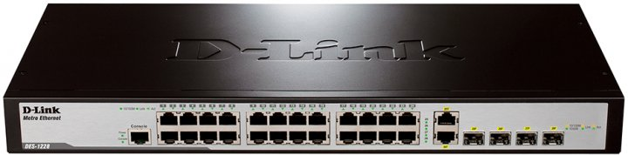 | - Основні характеристики:  - 24 порту 10/100BASE-TX  2 комбо-порти 10/100/1000BASE- /SFP  2 порту SFP  Консольний порт RJ-45
- Додаткові можливості: Комутаційна таблиця:
- 12.8 Гбіт/с
Швидкість перенаправлення:
- 64-байтних пакетів: 9.5 Mpps
Розмір таблиці МАС-адрес: 8K
SDRAM для CPU: 64 МБ
Буфер пакетів: 384 КБ
Flash-пам’ять: 8 МБ
Jumbo-фрейм (2048 байт з тегом, 2044 байт без тегу)
MTBF: 701 661 ч
Тепловиділення 64.1 БТЕ/час
Пасивна система охолодження
Всі порти 10/100 Мбіт/с підтримують стандартний

Модем ZyXEL P-793H, невеликого розміру, це дає змогу вільного розташування, зображено на рис. 2.3. Швидкість передачі сигналу може становити 11.4 Мб / сек.. Модем ZyXEL P-793HV3 (P-793HV3-ZZ01V1F) являє собою роутер інтерфейсом SHDSL.bis, призначений для підключення малого і середнього офісу до Інтернету або організації з’єднання типу: & laquo; точка-точка & raquo; між офісами компанії. Він забезпечує симетричну швидкість передачі і прийому даних до 11,4 Мбіт с по двом мідним парам, що підходить для таких додатків зв’язку.
Вбудовані функції якості обслуговування (QoS) гарантують гладке підключення локальної мережі до Інтернету і передачу даних в обох напрямках з мінімальними затримками.
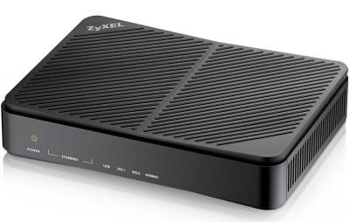
Рисунок 2.3 – Модем фірми ZyXEL P-793H

Визначивши обладнання та його кількість, виникає необхідність створення структурної кабельної системи (СКС) для підключення обладнання та розрахувати її загальний масштаб.
Розрахунок СКС:
Для підключення використовують кабель 1000Base-TX – до 100м. Довжина кабелю залежить від масштабованості мережі. Протяжність мережі визначається сумою усіх кабельних підключень до пристроїв. Для обрахування довжини кабелю використовують формулу:
L=N*SD_{сег};
Де L - загальна довжина кабелю;
SD_{сег} – максимальна довжина сегменту за стандартом 1000Base-TX;
Таблиця 2.5 – Кількість ПК і протяжність мереж
 | Кількості ПЕОМ користувачів | Сервер | Маршрутизатор | Розрахунок протяжності
1. | Кількість ПЕОМ: N=11 | 1 | 1 | Максимальна загальна протяжність ліній:  L=11*100= 1100 m
2. | Кількість ПЕОМ: N=10 | - | 1 | Максимальна загальна протяжність ліній:  L=10*100= 1000 m
3. | Кількість ПЕОМ: N=10 | - | 1 | Максимальна загальна протяжність ліній:  L=10*100= 1000 m
4. | Кількість ПЕОМ: N=10 | - | 1 | Максимальна загальна протяжність ліній:  L=10*100= 1000 m

Максимальна довжина всіх кабельних мереж = 4100 m
Кількість ПЕОМ = 41 шт.
Кількість серверів = 1 шт.
Кількість маршрутизаторів = 4 шт.

Розрахунок ІР-адрес комп’ютерної мережі

В структуру КМ входить чотири ЛОМ:
- ЛОМ контакт центру;
- ЛОМ відділу колекторів;
- ЛОМ відділу аналітики;
- ЛОМ загальної структури підприємства: кабінет директора, секретар, зал для засідань, відділ кадрів та юридичний відділ.
До КМ належить чотири ІР-адреси: 192.10.0.X. Тому наступним кроком необхідно провести розрахунки масок для кожної підмережі.
Розрахунки масок підмереж:
Стандартною маскою за замовчуванням вважається С: 255.255.255.0, останній біт якого буде використовуватися для організації підмережі. Розрахунок підмережі розраховується за наступною формулою:
2^{n} ≥ N_{пк},
де N_{пк} – кількість ПК у під мережі;
n – кількість розрядів, яка необхідна для адресування вузлів підмережі.

Розрахунок маски підмережі для першої підмережі:
2 ^{n} ≥ 11; n=4
2 ⁴ ≥ 11;
16 ≥ 11.
Таблиця 2.6 – Вагові коефіцієнти
128 | 64 | 32 | 16 | 8 | 4 | 2 | 1
2 ⁷ | 2 ⁶ | 2 ⁵ | 2 ⁴ | 2 ³ | 2 ² | 2 ¹ | 2 ⁰
1 | 1 | 1 | 1 | 0 | 0 | 0 | 0

Проводимо підрахунки, додавши всі коефіцієнти старших бітів 2⁷=128, 2⁶=64, 2⁵= 32, 2⁴=16; 128+64+32+16 = 240. З чого виходить, що маска підмережі має наступний вигляд: 255.255.255.240
Вагові коефіцієнти для чотирьох старших бітів 2⁷=128, 2⁶=64, 2⁵= 32, 2⁴=16 тому маска для підмережі №1 має вигляд – 255.255.255.240

Розрахунок адресу першої підмережі:
Отже виходячи з формули вище приведеної формули було отримано:
2⁴-2 = 16-2 = 14;
Це означає в мережі може знаходитися до 14 вузлів.
IP-адреса підмережі: 192.10.0.0

Розрахунок адресу другої підмережі:
2⁴-2 = 16-2 = 14;
Це означає в мережі може знаходитися до 14 вузлів.
IP-адреса підмережі: 192.11.0.0

Розрахунок адресу третьої підмережі:
2⁴-2 = 16-2 = 14;
Це означає в мережі може знаходитися до 14 вузлів.
IP-адреса підмережі: 192.12.0.0

Розрахунок адресу четвертої підмережі:
2⁴-2 = 16-2 = 14;
Це означає в мережі може знаходитися до 14 вузлів.
IP-адреса підмережі: 192.13.0.0

За результатами проведених підрахунків формуємо таблицю ІР-адрес підмереж КМ підприємства, яка надана у таблиці 2.7.

Таблиця 2.7 – Підмережі КМ підприємства
№ підмережі | IP-адреси
1 | 192.10.0.0
2 | 192.11.0.0
3 | 192.12.0.0
4 | 192.13.0.0

Розрахунок широкомовних адрес:
Широкомовна адреса представляє з себе спеціальну призначену для розсилання по всім вузлам пакетів адресу. По стандарту для широкомовної адреси резервується остання ІР-адреса підмережі (таблиця 2.8).

Таблиця 2.8 – Широкомовні адреси для під мереж
№ підмережі | підмережа | Широкомовна IP-адреса
1 | 192.10.0.0 | 192.10.0.15
2 | 192.11.0.0 | 192.11.0.15
3 | 192.12.0.0 | 192.12.0.15
4 | 192.13.0.0 | 192.13.0.15

Розрахунок доступних ІР-адрес кожної підмережі:
Діапазон доступних адрес представляє з себе проміжок вільних портів в підмережі, без врахування зарезервованих портів. Провівши виключення зарезервованих адрес отримаємо наступні адреси приведені в таблиці 2.9
Таблиця 2.9 – Доступні адреси для кожної підмережі
№ підмережі | Діапазон IP-адрес
1 | 192.10.0.1 – 192.10.0.14
2 | 192.11.0.1 - 192.11.0.14
3 | 192.12.0.1 - 192.12.0.14
4 | 192.13.0.1 - 192.13.0.14

Висновки за другим розділом

В результаті виконання другого розділу дипломної роботи було виконано проектування апаратно-програмних засобів локальної обчислювальної мережі підприємства.
Для цього було виконано наступні роботи:
- розглянуто структуру підприємства та надана характеристика контакт-центру;
- проведено аналіз структури підприємства та приміщень;
- проведено аналіз потреби кадрів в наявності потужної ЛОМ;
- побудовано фізичну та логічну схеми КМ;
- проведено підбір обладнання для ЛОМ;
- проведено розрахунки підмереж та ІР-адрес для КМ.

РОЗДІЛ 3

НАЛАШТУВАННЯ КОРПОРАТИВНОЇ МЕРЕЖІ ПІДПРИЄМСТВА

Налаштування підключення обладнання мережі

На основі спроектованого плану КМ підприємства, проводиться налаштування наступних чотирьох ЛОК. Дана КМ була розроблена в програмному забезпеченні Cisco Packet Tracer. Cisco Packet Tracer – це емулятор мережі передачі даних, що випускається фірмою Cisco Systems. Дозволяє робити працездатні моделі мережі, налаштовувати (командами Cisco IOS) маршрутизатори і комутатори, взаємодіяти між декількома користувачами (через хмару).
В першу чергу виникає необхідність в перевірці модулів та налаштування АПЗ. Пристрої будуть налаштовуватися в наступному порядку:
- РС та Сервер;
- комутатор;
- роутер.
Перш за все, перед підключенням обладнання, необхідно перевірити наявність усіх модулів у всіх пристроях.
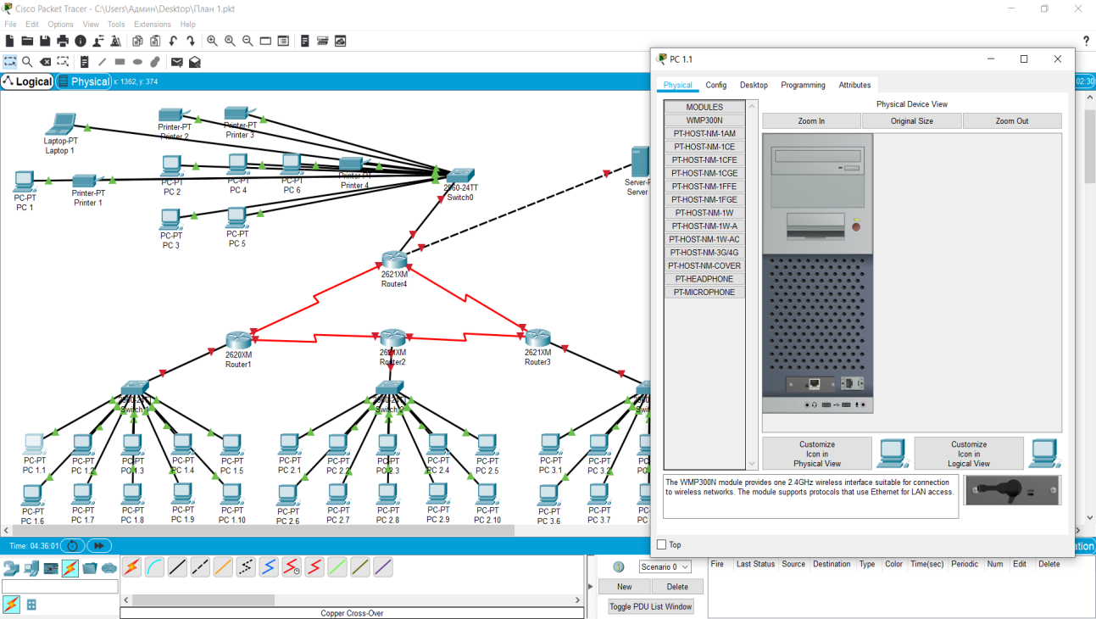
Рисунок 3.1 – Перевірка модулів РС 1
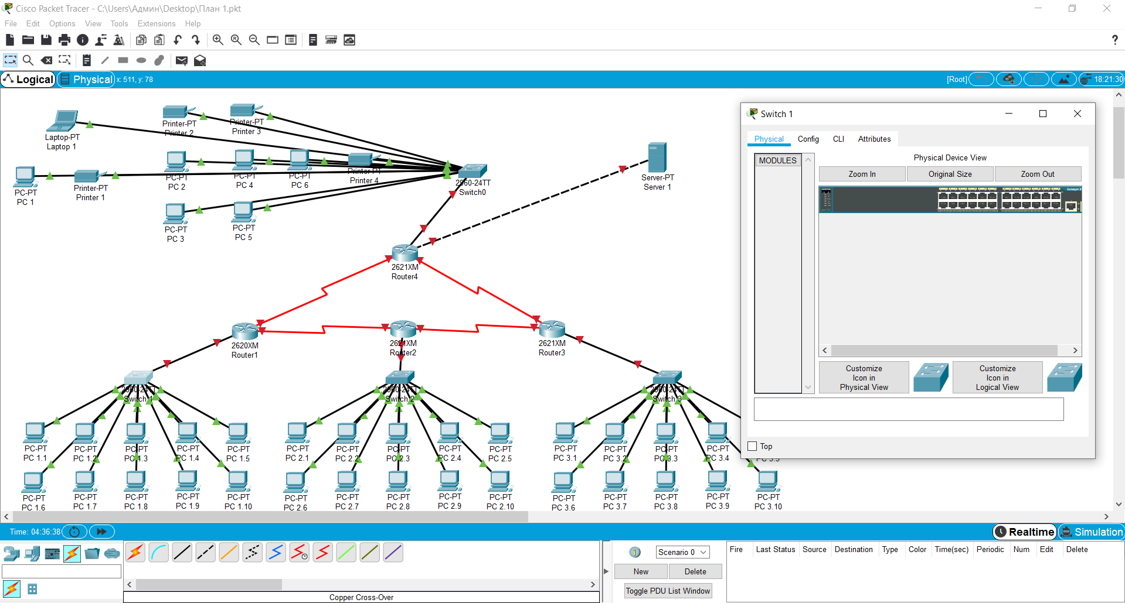
Рисунок 3.2 – Перевірка модулів комутатора Switch 1
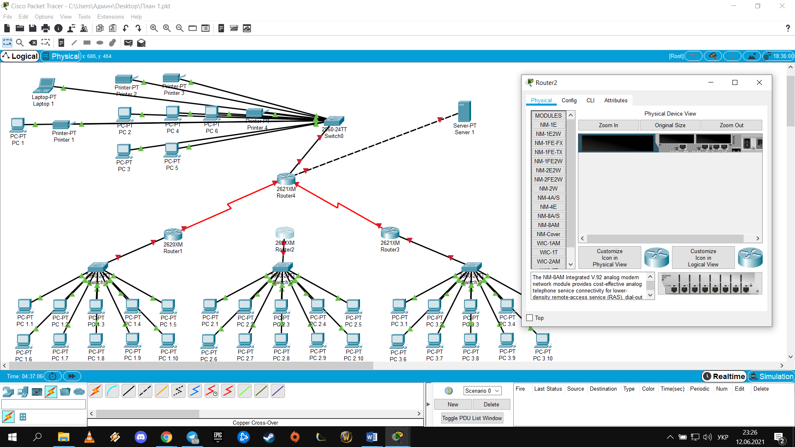
Рисунок 3.3 – Перевірка модулів маршрутизатора Router 1
В результаті перевірки було виявлено, що в маршрутизаторі відсутня плата з інтерфейсами послідовного зв’язку (ІПЗ). Необхідно провести установку модулю у маршрутизатор.
Процес установки ІПЗ модуля у маршрутизатор Router 1:
В першу чергу необхідно вимкнути обладнання рис.3.4.

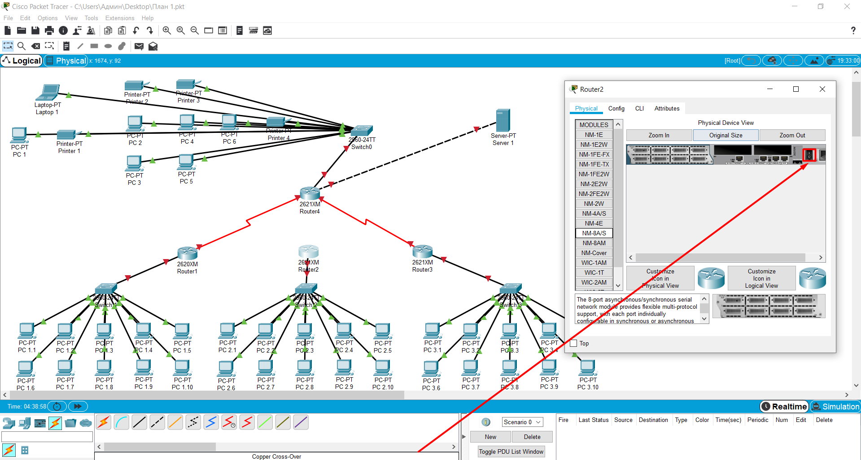
Рисунок 3.4 – Позначення розміщення кнопки живлення

Наступним кроком необхідно підібрати необхідний ІПЗ (в даному випадку це NM 4A/S) рис. 3.6, та вставити в вільний порт (рис. 3.5). Після встановлення ІПЗ (рис.3.7), необхідно включити обладнання.

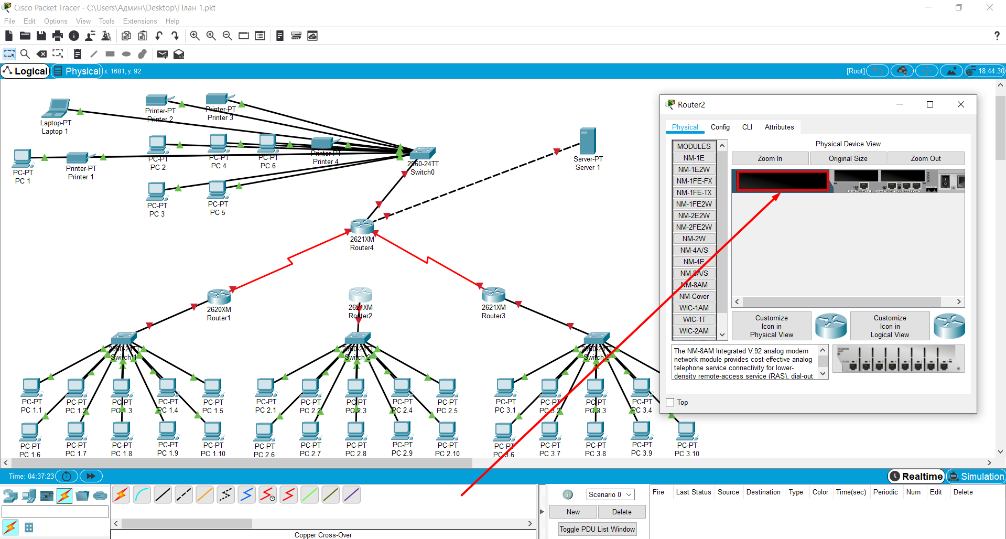
Рисунок 3.5 – Позначення розміщення вільного порту

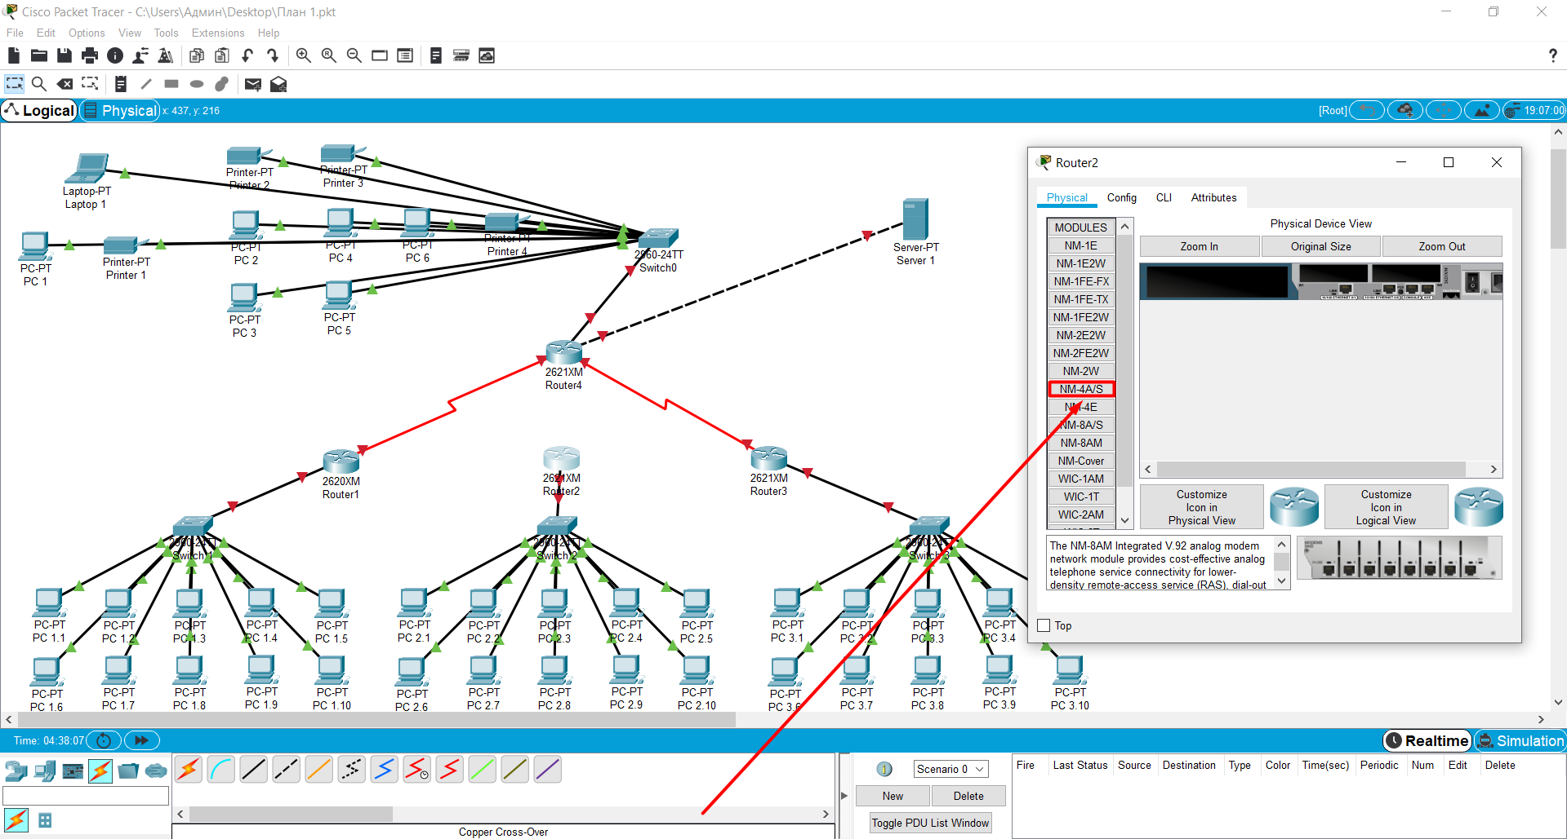
Рисунок 3.6 – Позначення розміщення необхідного ІПЗ NM 4A/S
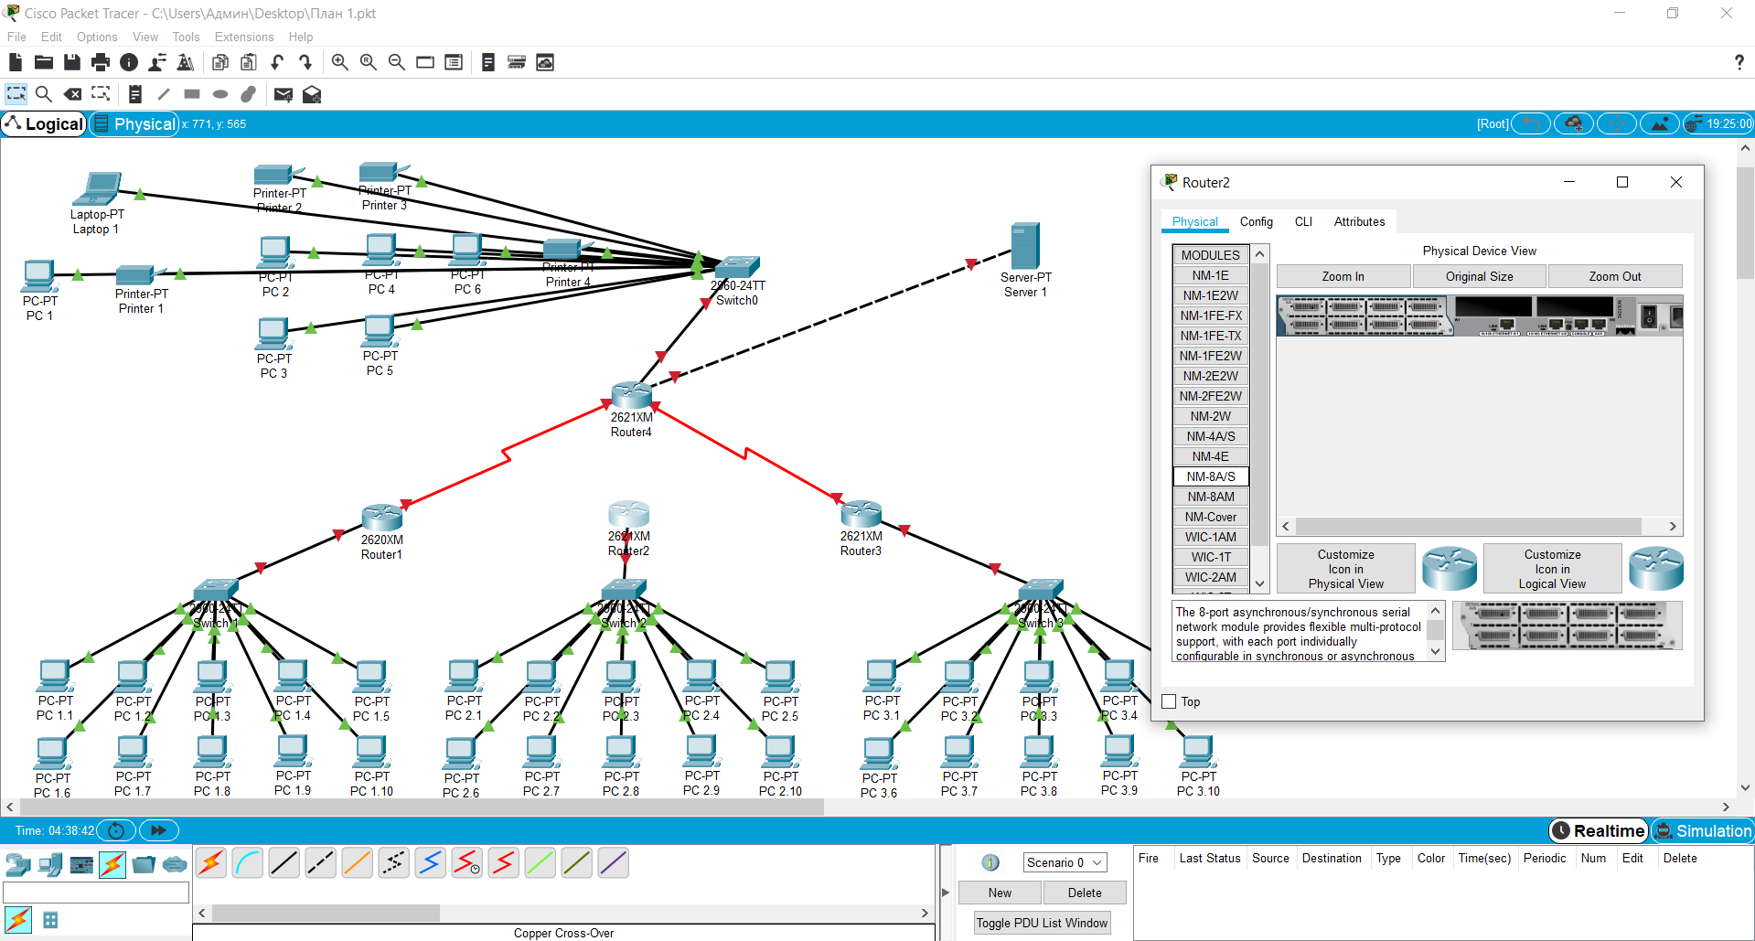
Рисунок 3.7 – Вигляд маршрутизатора Router 1 з установленим ІПЗ NM 4A/S

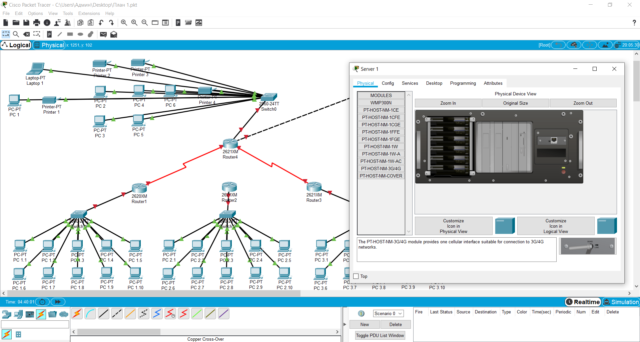
Рисунок 3.8 – Перевірка модулів серверу Server 1
Так як все АПЗ і СКЛ в ЛОМ готові до експлуатації можна проводити налаштування обладнання. Основними процесами при налаштуванні буде присвоєння ІР-адрес пристроям та налаштування доступу, відповідно до таблиці 3.1. При налаштуванні є два методи роботи з графічним та консольним інтерфейсом. В ході налаштування буде використано обидва методи.
Процес налаштування обладнання:

Таблиця 3.1 – IP-адреси
№ підме-режі | IP-адреса підмереж | Широкомовна IP-адреса | Початкова IP-адреса | Кінцева IP-адреса | Маска підмережі
1 | 192.10.0.0 | 192.10.0.15 | 192.10.0.1 | 192.10.0.15 | 255.255.255.240
2 | 192.11.0.0 | 192.11.0.15 | 192.11.0.1 | 192.11.0.15 | 255.255.255.240
3 | 192.12.0.0 | 192.12.0.15 | 192.12.0.1 | 192.12.0.15 | 255.255.255.240
4 | 192.13.0.0 | 192.13.0.15 | 192.13.0.1 | 192.13.0.15 | 255.255.255.240

В першу чергу виникає необхідність присвоїти вільні ІР-адреси РС.
Приклад налаштування РС приведено на рис. 3.9-3.12.
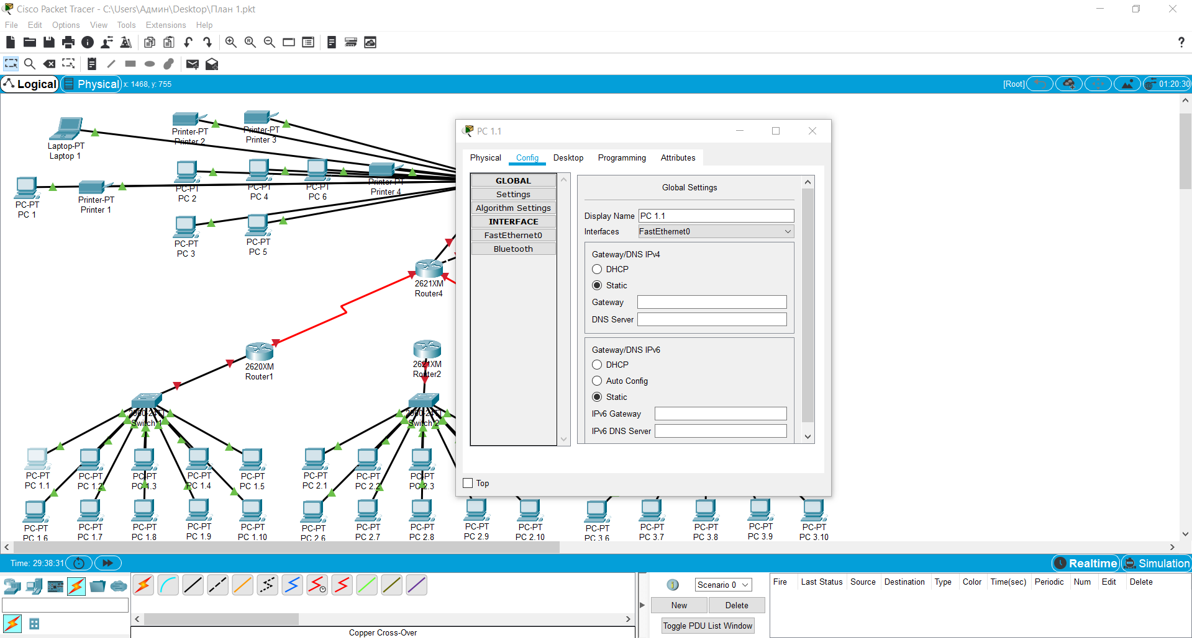
Рисунок 3.9 – Вікно пристрою РС 1
Після відкриття вінка пристрою, необхідно відкрити вікно ІР конфігурації пристрою та у відкритому вікні ввести ІР-адресу РС, та маску підмережі в якій знаходиться пристрій, за таблицею 3.1, вибираючи адреси з діапазону.
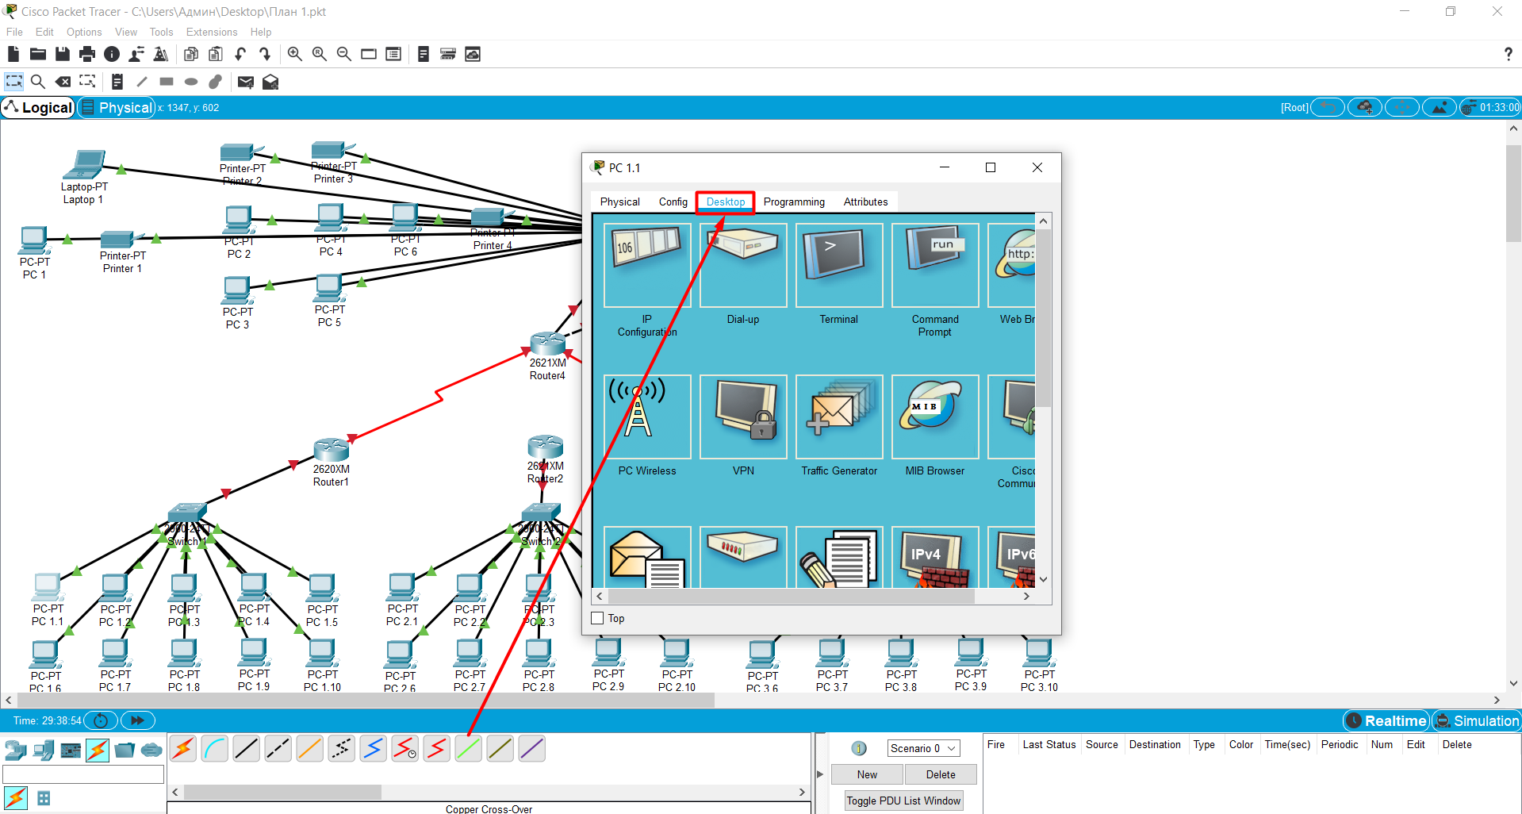
Рисунок 3.10 – Панель доступу РС 1
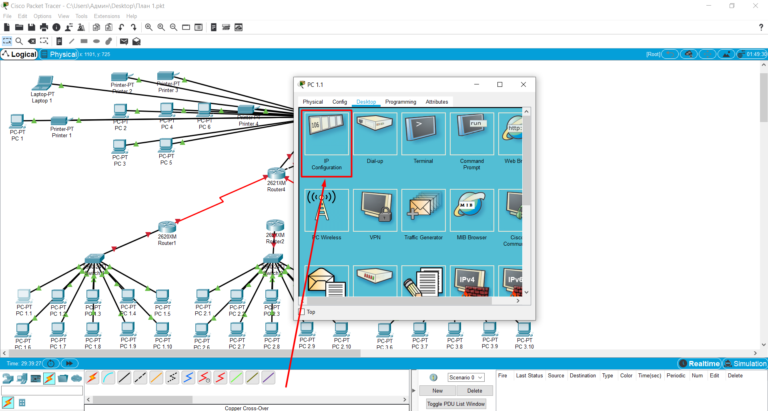
Рисунок 3.11 – Відкриття вінка ІР конфігурації
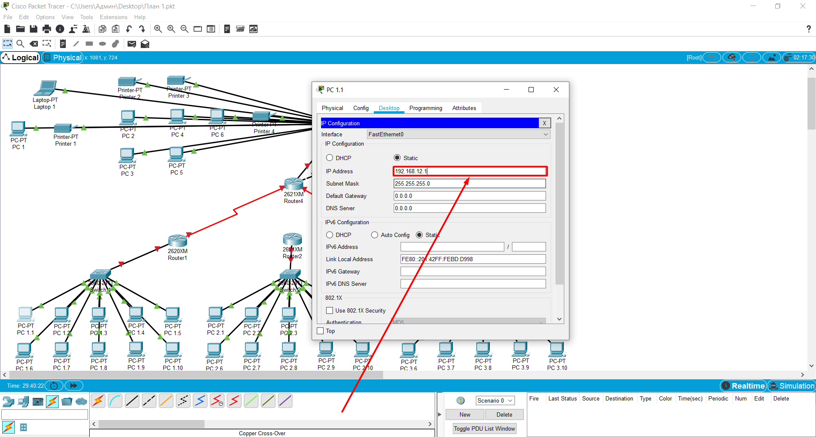
Рисунок 3.12 – Вікно ІР конфігурації РС 1

Налаштування комутатору Switch 1:
Налаштування та перевірка основних параметрів комутатора:
Підключення до комутатору через консоль. Вхід в привілегійований режим. Привілегійований режим надає доступ до усіх команд комутатора. До привілегійованого входить набір команд:
- команди користувацького режиму;
- команди configure.
Команди типу configure дають змогу доступу до командних режимів.
Перехід до привілегійованого режиму:
Switch 1> enable
Switch 1#
Запрошення в командній строчці зміниться з Switch> на Switch#, що вказує на те що права доступу було змінено.
Вхід в режим конфігурації. Для входу в режим конфігурації використовується команда configuration terminal.
Створення ЛОМ:
Switch# configure terminal
Enter configuration commands, one per line. End with CNTL/Z.
Switch 1(config)# lan 1
Налаштування протоколу FTP в режимы серверу:
Switch 1(config)# ftp domain HOME
Switch 1(config)# ftp password HOME
Switch 1(config)# ftp mode server
Налаштування інтерфейсів на транк:
Switch 1(config)# int fa0/1
Switch 1(config-if)# switchport mode trunk
Switch 1(config-if)# exit
Налаштування маршрутизації на комутаторі:
Створення інтерфейсів LAN.
Налаштування інтерфейса для lan 10 (шлюз за замовчуванням):
Switch 1(config)# int lan 1
Switch 1(config)# ip address 192.10.0.0 255.255.255.40
Switch 1(config)# no shut
Switch 1(config)# exit
Проведення налаштування усіх інтерфейсів LAN, з заданням адреси IP: 192.19.0.[номер вільної адреси для пристрою] з маскою підмережі.

В даному випадку із-за того, що в одній мережі може конфігурувати декілька відділів, виникає необхідність обмеження на трафікових мережах за допомогою фільтрів-списку доступу. Це дає змогу задати критерії фільтрації в списку. Тобто правила встановлюють доступ для пакетів, і виходить що пакет або проходить або йде далі по мережі, або блокується.
Налаштування фільтрації:
Відкриваємо центральний комутатор (Switch 1) і змінюємо його конфігурацію з підтримкою команд фільтрації access-list:
для любої мережі можуть бути доступні лише ті, що вже є сервером Server1.
Для цього введені наступні обмеження на трафікові мережі:
1 – Дозволити пакети від любого хоста до серверів.
2 - Дозволити пакети від сервера до любого хоста.
3 – Дозволити трафік від однієї підмережі до іншої.
4 - Правило за замовчуванням: заборонити все інше.
Switch 1(config)# access-list
Switch 1(config)# ip access-list extended 100
Switch 1(config-ext-nacl)# permit ip any 192.10.0.0 0.0.0.240
Switch 1(config-ext-nacl)# permit ip 192.10.0.0 0.0.0.240 any
Налаштування доступу до мережі інших мереж:
Switch 1(config-ext-nacl)# permit ip 192.11.0.0 0.0.0.240 192.11.0.0 0.0.0.240
Switch 1(config-ext-nacl)# permit ip 192.12.0.0 0.0.0.240 192.12.0.0 0.0.0.240
Switch 1(config-ext-nacl)# permit ip 192.13.0.0 0.0.0.240 192.13.0.0 0.0.0.240
Switch 1(config-ext-nacl)# exit

Налаштування роутера Router 1:
Вхід у привілейований режим:
Router 1> en
Вхід в режим конфігурації:
Router 1#conf t
Вхід в режим конфігурації протоколу RIP:
Router 1 (config) #router rip
Підключення мережі до роутера:
Router 1 (config-router)# network 192.10.0.0
Підключення другої версії протокол RIP:
Router 1 (config-router)# version 2
Вийдіть з режиму конфігурації протоколу RIP:
Router 1 (config-router)# exit
Router 1 (config)# exit
Збереження налаштування в пам’ять маршрутизатора:
Router 1# write memory

По вище приведеному зразку аналогічно проводиться налаштування інших мереж та її апаратного забезпечення.

Розрахунок пропускної здатності підприємства

Пропускна здатність це характеристика мережі, яка впливає на ефективність та її продуктивність.
Проводиться розрахунок корисної пропускної здатності Fast Ethernet без урахування колізій та затримок сигналу, який проходить через мережеве обладнання.
Тому слід відрізняти корисну пропускну здатність (КПЗ) та повну пропускну здатність (ППЗ), яка залежить від розміру кадру. В основному розмір кадру зазвичай незмінний і статичний і становить 18 байт, без врахування переамбулації та стартового байту. Розмір же поля даних кадру з полями даних має діапазон від 46 до 1500 байт.
Для того, щоб розрахувати КПЗ мережі для кадрів максимального та мінімального розміру необхідно урахувати різницю розміру та різну частоту передачі кадрів.
Щоб розрахувати ППЗ мережі для кадрів максимального та мінімального розміру, необхідно урахувати різну частоту передачі кадрів. Але відповідно, якщо розмір кадру невеликого розміру тим більше одиниць буде проходити на мережу і більше буде навантаження.
Врахуємо, що для передачі мінімальний кадр має розмір в діапазоні від 72 байти до 576 біт. Візьмемо максимальний розмір відповідно для 576 біт швидкість буде становити 576 bt, додачу 96 bt – стандартний між кадровий інтервал в сумі отримаємо 672 bt. Враховуючи що швидкість передачі по СКС екранована вита пара (STP категорії 6) становить 1000 Мбіт / с. Це означає що час передачі становить 0,672 мкс. Отже кількість кадрів мінімального розміру в секунду становить:

1/0,672 ≈ 1,488095 кадрів/с.;

Кількість кадрів максимального розміру в секунду становить:

1/12,304 ≈ 0,081274 кадрів/с.;

Вирахувавши частоту передачі кадру і розмір корисної інформації проводимо розрахунок ППЗ мережі за наступною формулою:

ППЗ (біт/с) = Vп · 8 · f;
де f – частота передачі кадру;
Vп – розмір корисної інформації.

ППЗ_{min} = 1,488095 · 8 · 46 = 54,762 Мбіт/с.

ППЗ_{min} = 0,081274 · 8 · 1500 = 975,288‬ Мбіт/с.

Таким чином стає зрозуміло, що ППЗ мережі може змінюватися залежно від розміру кадрів в діапазоні від 54,762 Мбіт/с. до 975,288‬ Мбіт/с.

Висновки за третім розділом

В розділі приведено точкові налаштування пристроїв під мережі. На прикладі приведених налаштувань, проводиться аналогічне налаштування інших пристрої підмережі. В налаштуванні кожного пристрою було наведено приклад з наданням рисунків та команд.
В процесі налаштування КМ підприємства було приведено налаштування наступних пристроїв:
- робоча станція (аналогічно проводиться підключення ноутбуку, серверу та принтеру);
- комутатору;
- роутера.
Також було проведено розрахунок діапазону ППЗ для підмережі КМ, враховуючи, що кількість обладнання усіх підмереж одинакові, то ППЗ для них буде аналогічним.

ВИСНОВКИ

У дипломній роботі представлені етапи проектування апаратно-програмних засобів локальної обчислювальної мережі торгівельної компанії ТОВ «Будинок Комфорту».
З урахуванням вимог, в роботі запропонована удосконалена структура мережі організації. Складено план монтажної прокладки з’єднань мережі і розташування мережевого обладнання. У структурі організації виділено групи користувачів: керівник відділення, секретар, серверна кімната, контакт центр, відділ аналітики, відділ колекторів, бухгалтерія, юридичний відділ.
У дипломній роботі представлена документація, що включає: план будівлі та мережі; Структуру мережі та список мережевих пристроїв з приведенням їх налаштування.
В ході дипломної роботи була досліджена структура мережі та її компоненти. Проведено аналіз теоретичних аспектів проектування та розробки комп’ютерних мереж. Були вирішені наступні завдання:
- розглянуто архітектуру ЛОМ та проаналізовано основні концепції побудови мереж;
- проведено ознайомлення з основними топологіями комп’ютерних мереж;
- проаналізовано потреби кадрів в техніці;
- розроблено логічну схему мережі і схему приміщень;
- розроблено фізичну схему ЛОМ організації;
- проаналізовано основні середовища передачі даних в комп’ютерних мережах;
- проведено вибір АПЗ для локальної обчислювальної мережі організації;
- вивчено технологію монтажу комп’ютерної мережі;
- розкрито процес установки програмного забезпечення та його налаштування.
В якості загального висновку до дипломної роботи слід зазначити, що ієрархічна модель мережі, яка була запропонована у проекті, має наступні переваги в порівнянні з поточною «плоскою мережею» організації:
- спрощується розуміння організації мережі;
- модель передбачає модульність, що означає простоту нарощування потужностей саме там, де необхідно;
- легше знайти і ізолювати проблему;
- підвищена відмовостійкість за рахунок дублювання пристроїв та/або з’єднань;
- розподіл функцій щодо забезпечення працездатності мережі за різними пристроями.

СПИСОК ВИКОРИСТАНИХ ДЖЕРЕЛ

- Організація комп’ютерних мереж [Електронний ресурс] : підручник: для студ. спеціальності 121 «Інженерія програмного забезпечення» та 122 «Комп’ютерні науки» / КПІ ім. Ігоря Сікорського ; Ю. А. Тарнавський, І. М. Кузьменко. – Електронні текстові дані (1 файл: 45,7 Мбайт). – Київ : КПІ ім. Ігоря Сікорського, 2018. – 12 с.
- Вишневський, В. М. Теоретичні основи проектування комп'ютерних мереж / В. М. Вишневський − М .: Техносфера, 2014 г. − 512 с.
- Кульгін, М. Технологія корпоративних мереж. Енциклопедія / М. Кульгін - СПб .: Пітер, 2014 г. − 541 с.
- Кузин, А.В. Комп'ютерні мережі / А. В. Кузін − М .: 2015 г. − 256 с.
- Оліфер, В. Г. Комп'ютерні мережі. Принципи, технології, протоколи: Підручник для вузів 4 видавництва / В. Г. Оліфер − СПб .: Питер, 2013. − 944 с.
- Столлінгс, В. Сучасні комп'ютерні мережі ./ В. Столлінгс − СПб .: Питер, 2015 г. − 782 с.
- Корріган, П. Основи проектування мережі / П. Корріган // Lan. − 1997. − № 2. −С. 3-7.
- Казаков, С.І. Основи мережевих технологій / С.І. Казаков, С. Г. Харін. − М .:Видавництво Мікроінформ, 2005. −162 с.
- Фомінов О.С. Мережеві стандарти і застосування // Мережі. − 1995. − №9. – 202 с.
- Норенков І.П. Локальні мережі: архітектура, алгоритми, проектування / І.П. Норенков, В.А. Трудоношін. − М .: Изд-во ЕКОМ, 2010. − 568 с.
- Флінт Д. Локальные сети ПК: принципы построения, реализация / Д. Флінт. − М. 2011. – 359 с.
- Новиков, Ю.В. Аппаратура локальных сетей: функции, выбор, разработка / Ю.В. Новиков, Д.Г. Карпенко. – М.: Изд-во Эком, 2009. – 288
- Коломоєць Г.П. Організація комп'ютерних мереж: навчальний посібник. Запоріжжя: КПУ, 2012. − 156 с.
- Шиндер, Л.Д. Основи комп'ютерних мереж / Л.Д. Шиндер − М .: 2015 г. − 152 с.
- Семенов, А. Б. волоконна оптика в локальних і корпоративних мережах / А.Б. Семенов − М .: Айті-Пресс, 2016 г. − 327 с.
- П.П. Воробієнко, Л.А. Нікітюк, П.І. Резніченко ТЕЛЕКОМУНІКАЦІЙНІ ТА ІНФОРМАЦІЙНІ МЕРЕЖІ Розділ 3.5. Компоненти і моделі фізичної структури мереж.
- Телекомунікаційні системи та мережі. Том 1. Структура й основні функції. Автори: Поповський В.В, Лемешко О.В.; Ковальчук В.К.; Плотніков М.Д.; Картушин Ю.П.; Попонін О.М.; Агєєв Д.В.; Сабурова С.О., Олійник В.Ф., Персиков А.В.; Лошаков В.А. Селіванов К.О. Розділ 4. Лінії зв’язку. Друге видання. Виправлено та доповнено. 2018.
- П.П. Воробієнко, Л.А. Нікітюк, П.І. Резніченко ТЕЛЕКОМУНІКАЦІЙНІ ТА ІНФОРМАЦІЙНІ МЕРЕЖІ Розділ 3.5. Компоненти і моделі фізичної структури мереж.
- Остапов С. Е. Євсеєв С. П. Король О. Г. ТЕХНОЛОГІЇ ЗАХИСТУ ІНФОРМАЦІЇ Навчальний посібник Харків. Вид. ХНЕУ, 2013. – 120 с.
- Соколов А.В. Захист від комп'ютерного тероризму / А.В. Соколов − СБП .: 2015 г. − 380 с.

Додаток А – План будівлі підприємства
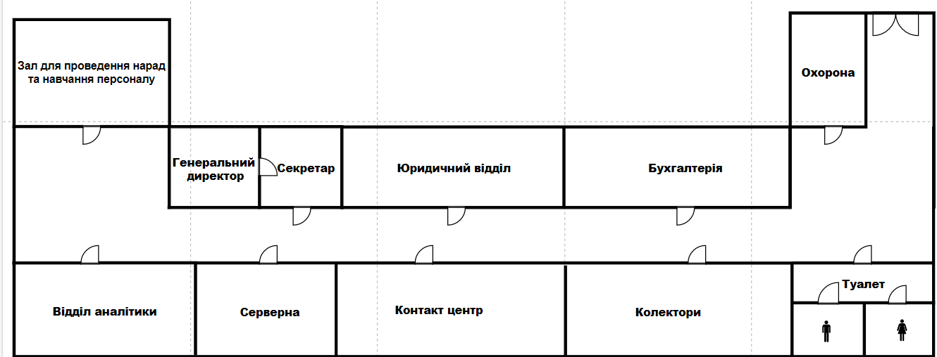

Додаток Б – Структура мережа підприємства

